**BAB I**

**PENDAHULUAN**

1. **Latar Belakang**

Era digital telah membawa perubahan signifikan dalam pengelolaan bisnis di berbagai sektor, termasuk industri konstruksi. Kemajuan teknologi informasi tidak hanya mempermudah proses pengolahan data dan pelaporan kinerja, tetapi juga memungkinkan organisasi untuk beroperasi secara lebih efisien dan responsif terhadap dinamika pasar. Dalam hal ini, manajemen perusahaan dituntut untuk mampu beradaptasi dengan kecepatan pertumbuhan informasi serta meningkatkan daya saing melalui penerapan strategi yang berbasis data dan objektivitas. Salah satu elemen penting dalam mencapai tujuan tersebut adalah optimalisasi sumber daya manusia, yang dapat dicapai melalui sistem evaluasi kinerja karyawan yang efektif (Anggraini et al., 2020).

Penilaian kinerja karyawan memiliki peran strategis dalam meningkatkan produktivitas organisasi. Sistem penghargaan yang diberikan kepada karyawan berprestasi tidak hanya berfungsi sebagai bentuk apresiasi, tetapi juga menjadi alat motivasi untuk mendorong pencapaian target perusahaan. Sebuah sistem evaluasi kinerja yang efektif perlu memenuhi tiga prinsip utama: tidak memihak, keterbukaan, dan keajegan, sehingga mampu menghasilkan penilaian yang kredibel dan dapat dipertanggungjawabkan kepada semua stakeholder. Namun, alokasi sumber daya yang terbatas mengharuskan perusahaan untuk menerapkan mekanisme seleksi yang adil, transparan, terukur dalam menentukan penerima penghargaan. Tanpa sistem yang jelas, proses penilaian dapat menimbulkan ketidakpuasan, kecemburuan karyawan, dan dapat merusak hubungan kerja, serta menghambat pertumbuhan bisnis.

PT. hapesindo omega penta, sebuah perusahaan konstruksi yang telah beroperasi di Jakarta sejak tahun 2000, menghadapi tantangan serius dalam hal penilaian kinerja karyawan. Saat ini, perusahaan belum menggunakan sistem penilaian berbasis komputer, sehingga penilaian hanya dilakukan secara lisan dan cenderung subjektif, bias, serta tidak tercatat dengan baik. Selain itu, tidak adanya standar yang jelas dalam penilaian menyebabkan konsistensi dan objektivitas sulit dicapai. Kondisi ini dapat menimbulkan berbagai masalah, seperti kecemburuan diantara para karyawan karena ketidakpuasan karyawan terhadap hasil penilaian, kurangnya transparansi dalam proses evaluasi, serta menurunnya kualitas komunikasi antara level karyawan dan manajemen. Akibatnya, produktivitas dan loyalitas karyawan pun terganggu, yang pada gilirannya berdampak negatif terhadap kinerja perusahaan secara keseluruhan.

Untuk mengatasi permasalahan ini, peneliti mengusulkan implementasi metode *analytic hierarchy process* sebagai pendekatan pengambilan keputusan. Menurut Saaty dalam (Rosalina & Harsiti, 2016). AHP merupakan metode pengambilan keputusan multi-kriteria yang mampu membantu proses evaluasi dengan mempertimbangkan banyak faktor secara hierarkis dan memberikan bobot prioritas yang objektif. Metode ini tidak hanya menghasilkan output yang lebih objektif, tetapi juga memberikan dasar yang kuat untuk pengambilan keputusan yang transparan dan dapat dipertanggungjawabkan. Dengan menerapkan metode AHP pada sistem penundukung keputusan pemilihan karyawan berprestasi pada PT. Hapesindo omega penta diharapkan dapat menciptakan sistem evaluasi kinerja yang lebih adil, terstruktur, dan sesuai dengan kebutuhan bisnis modern.

Penerapan metode ini juga diharapkan dapat meningkatkan kepercayaan karyawan terhadap perusahaan, serta menciptakan lingkungan kerja yang lebih kondusif. Selain itu, sistem evaluasi yang objektif akan membantu perusahaan dalam memetakan potensi karyawan, mengidentifikasi area yang memerlukan perbaikan, dan merancang program pengembangan yang tepat guna. Dengan demikian, PT. Hapesindo omega penta dapat mempertahankan daya saingnya di tengah persaingan industri konstruksi yang semakin ketat.

1. **Identifikasi Masalah**

Berdasarkan latar belakang yang telah diuraikan diatas diketahui bahwa proses penilaian kinerja karyawan di PT. Hapesindo omega penta belum dilakukan secara terstruktur dan objektif. Tidak tersedianya sistem penilaian berbasis komputer maupun mekanisme penilaian manual yang baku untuk mengevaluasi kinerja karyawan di perusahaan. Penilaian yang dilakukan selama ini hanya dilakukan secara lisan atau berdasarkan persepsi atasan langsung tanpa adanya kriteria yang jelas, pembobotan prioritas, atau dokumentasi tertulis.

Berikut beberapa permasalahan yang ditemukan di lapangan antara lain:

1. Tidak tersedianya sistem penilaian yang baku baik penilaian manual maupun penilaian berbasi komputer.
2. Tidak ada kriteria yang ditentukan secara jelas, setiap atasan memiliki cara dan pandangan yang berbeda dalam menilai karyawan.
3. Hasil penilaian cenderung didasarkan pada hubungan personal atau ingatan akan kejadian tertentu, bukan berdasarkan data dan fakta objektif.
4. Sulitnya pengambilan keputusan oleh manajemen dalam hal promosi jabatan, pemberian reward, atau identifikasi karyawan yang berprestasi karena tidak ada basis data atau metode evaluasi yang dapat diandalkan.

Mengingat pentingnya penilaian kinerja dalam meningkatkan produktivitas dan motivasi karyawan, serta membantu proses pengambilan keputusan strategis di tingkat manajemen, maka dibutuhkan suatu sistem penilaian kinerja yang lebih objektif, transparan, dan terukur.

Sebagai solusi, dalam penelitian ini akan dikembangkan sebuah sistem pendukung keputusan penentuan karyawan berprestasi menggunakan metode *analytic hierarchy process* (AHP) dengan pemrograman berbasi java desktop. Metode AHP dipilih karena kemampuannya dalam menentukan bobot prioritas dari masing-masing kriteria secara hierarkis serta dilengkapi dengan uji konsistensi untuk memastikan validitas hasil.

1. **Batasan Masalah**

Untuk menjaga fokus dan menghindari penyimpangan dalam penelitian, maka ditetapkan beberapa batasan masalah sebagai berikut:

1. Penelitian ini difokuskan pada pembuatan sistem penilaian kinerja karyawan di PT. Hapesindo omega penta dengan menggunakan metode *analytic hierarchy process*.
2. Kriteria penilaian yang digunakan hanya terbatas pada Kriteria tanpa subrikriteria dan telah disesuaikan dengan kebutuhan dan karakteristik industri konstruksi.
3. Subjek penelitian terbatas pada karyawan PT. Hapesindo omega penta.
4. Data yang digunakan berasal dari data primer melalui wawancara dengan responden internal perusahaan.
5. Waktu penelitian dilakukan selama periode penilaian kinerja tahunan di perusahaan, sehingga hasilnya bersifat sebatas pada periode tersebut.
6. **Rumusan Masalah**

Agar penelitian tetap fokus pada permasalahan utama dan dapat menghasilkan solusi yang spesifik serta terukur, maka diberikan beberapa batasan masalah sebagai berikut:

1. Bagaimana membuat sistem penunjang keputusan untuk menentukan karyawan berprestasi pada perusahaan PT. Hapesindo Omega Penta?.
2. Bagaimana cara menerapkan metode *analytic hierarchy process* yang digunakan dalam penelitian untuk menentukan karyawan berprestasi dan mengimplementasikannya pada sistem berbasis komputer?.
3. Bagaimana menentukan kriteria penilaian untuk menentukan karyawan berpretasi?.
4. **Tujuan Penelitian**

Berdasarkan latar belakang dan identifikasi masalah yang telah dijelaskan sebelumnya, tujuan utama dari penelitian ini adalah untuk:

1. Merancang dan mengimplementasikan sistem pendukung keputusan untuk menentukan karyawan berprestasi berbasis komputer, sebagai alat bantu pengambilan keputusan yang objektif dan transparan untuk perusahaan.
2. Mengidentifikasi kebutuhan sistem penilaian prestasi karyawan di PT. Hapesindo omega penta, mengingat saat ini belum tersedia sistem penilaian yang baik berbasis komputer yang objektif dan transparan.
3. Memberikan rekomendasi hasil penilaian kinerja yang dapat diandalkan, sehingga mempermudah proses pengambilan keputusan dalam hal promosi jabatan, pemberian reward, serta evaluasi kinerja tahunan.
4. Meningkatkan objektivitas, transparansi, dan akuntabilitas dalam proses penilaian kinerja, sehingga dapat meningkatkan motivasi dan kepuasan karyawan.
5. Penelitian ini diharapkan dapat menjadi dasar pengembangan sistem informasi manajemen perusahaan yang lebih terstruktur di masa mendatang, serta membantu perusahaan dalam menjalankan fungsi manajerial secara lebih efektif dan efisien.
6. **Manfaat penelitian**

Penelitian ini memberikan beberapa manfaat baik secara teoretis maupun praktis, sebagai berikut:

1. Manfaat secara teoritis yaitu dapat memberikan kontribusi dalam penerapan metode *analytic hierarchy process* sebagai alat bantu pengambilan keputusan multi kriteria dalam bidang manajemen sumber daya manusia dan dapat menjadi referensi bagi peneliti lain yang tertarik mengembangkan sistem penilaian kinerja karyawan dengan pendekatan sistem pendukung keputusan serta memperkaya literatur akademik mengenai integrasi teknologi informasi dalam proses evaluasi kinerja yang objektif dan transparan.
2. Manfaat praktis bagi Perusahaan (PT. Hapesindo omega penta) yaitu dapat membantu pihak perusahaan dalam melakukan penilaian kinerja karyawan secara objektif, transparan, konsisten, dan terukur. Dengan menjadikan sistem pendukung keputusan sebagai dasar dalam pengambilan keputusan terkait promosi jabatan, pemberian reward, atau identifikasi karyawan berprestais/terbaik . Hal ini dapat meningkatkan transparansi dan kepercayaan karyawan terhadap hasil penilaian karyawan karena adanya kriteria dan pembobotan yang jelas.
3. Manfaat bagi karyawan yaitu dapat memberikan gambaran yang jelas tentang faktor-faktor yang menjadi dasar penilaian kinerja, sehingga dapat meningkatkan motivasi dan kinerja individu dan dengan itu harapannya dapat menciptakan lingkungan kerja yang lebih adil dan kompetitif karena penilaian didasarkan pada data dan kriteria yang objektif.
4. Manfaat bagi peneliti yaitu untuk menambah wawasan dan pengalaman langsung dalam mengaplikasikan metode AHP dan sistem pendukung keputusan dalam kasus nyata di dunia bisnis dan industri. Dengan penelitian ini juga diharapkan dapat melatih kemampuan peneliti dalam merancang, mengimplementasikan, dan mengevaluasi sistem informasi untuk mendukung fungsi manajerial perusahaan.

Dengan adanya penelitian ini, diharapkan PT. Hapesindo omega penta dapat memulai langkah awal dalam membangun sistem penilaian kinerja yang lebih terstruktur, serta membuka peluang pengembangan sistem sumbe daya manusia yang lebih luas di masa mendatang.

**BAB II**

**TINJAUAN PUSTAKA**

1. **Landasan Teori**

Dalam kehidupan sehari-hari, kita sering kali dihadapkan pada situasi yang mengharuskan kita membuat keputusan—baik itu keputusan kecil seperti memilih rute tercepat ke kampus, maupun keputusan besar seperti menentukan strategi bisnis. Tidak semua keputusan mudah diambil, apalagi jika informasinya banyak dan rumit. Untuk itulah sistem pendukung keputusan (SPK) hadir sebagai solusi.

Secara sederhana, SPK adalah sistem berbasis komputer yang dirancang untuk membantu manusia dalam mengambil keputusan, terutama untuk jenis keputusan yang sifatnya setengah terstruktur atau bahkan tidak terstruktur. Artinya, keputusan yang stidak bisa dipecahkan hanya dengan rumus atau aturan baku, tapi butuh pertimbangan logika, data, dan kadang intuisi.

Menurut (Turban et al., 2005) dalam (Veza & Arifin, 2020) sistem pendukung keputusan, atau dikenal juga sebagai *decision support system* (DSS), merupakan sistem berbasis komputer yang dirancang untuk membantu proses pengambilan keputusan dalam menangani permasalahan yang bersifat semi terstruktur maupun tidak terstruktur. Dalam kondisi seperti ini, tidak ada prosedur baku yang dapat menjamin keputusan yang

tepat, sehingga DSS hadir sebagai alat bantu yang menyediakan analisis dan komunikasi informasi secara efektif.

Sistem pendukung keputusan bekerja dengan cara mengintegrasikan data, model, dan algoritma untuk menghasilkan informasi yang bisa langsung digunakan. Ini sangat membantu, khususnya ketika keputusan yang harus diambil melibatkan banyak faktor, data yang besar, atau waktu yang terbatas. beberapa karakteristik utama sistem pendukung keputusan adalah sebagai berikut:

1. Interaktif, pengguna bisa langsung terlibat dan berinteraksi dengan sistem dalam proses pengambilan keputusan.
2. Fleksibel, sistem bisa disesuaikan dengan kebutuhan pengguna dan jenis masalah yang dihadapi.
3. Terstruktur, informasi yang disediakan sudah tersusun secara logis sehingga mudah dianalisis.
4. Adaptif, sistem mampu menyesuaikan diri jika ada perubahan dalam data, model, atau metode yang digunakan.

Tujuan utama dari sistem pendukung keputusan yaitu untuk mempermudah dan mempercepat proses pengambilan keputusan, sekaligus meningkatkan akurasi dan kualitas hasil keputusan . Dengan bantuan teknologi, sistem pendukung keputusan mampu mengolah data mentah menjadi informasi yang bisa langsung dimanfaatkan oleh pengambil keputusan.

1. **Fungsi dan Manfaat Sistem Pendukung Keputusan**

Agar lebih memahami peran sistem pendukung keputusan kita juga perlu tahu apa saja fungsi dan manfaatnya dalam praktik. Berikut beberapa fungsi utama dari sistem pendukung keputusan:

1. Pengolahan data, sistem pendukung keputusan mengubah data mentah yang masih acak atau belum terstruktur menjadi informasi yang bermanfaat.
2. Analisis Alternatif, membantu pengguna mengevaluasi berbagai pilihan keputusan berdasarkan kriteria tertentu, seperti biaya, waktu, atau risiko.
3. Simulasi dan prediksi, sistem pendukung keputusan bisa digunakan untuk mencoba berbagai skenario "what if" dan memperkirakan hasil dari suatu keputusan sebelum benar-benar diambil.
4. Pemberian rekomendasi, berdasarkan analisis yang dilakukan, sistem pendukung keputusan dapat memberikan saran atau rekomendasi keputusan yang paling optimal.

Manaat yang bisa dirasakan dari penggunaan sistem pendukung keputusan antara lain:

1. Mempercepat proses pengambilan keputusan, terutama dalam situasi mendesak.
2. Mengurangi potensi kesalahan, karena keputusan didasarkan pada data dan analisis, bukan hanya intuisi.
3. Meningkatkan objektivitas, karena informasi yang disajikan tidak bias dan bisa dipertanggungjawabkan.
4. Mendukung kerja sama, karena sistem dapat diakses oleh banyak pihak yang terlibat dalam pengambilan keputusan. Dengan kata lain, SPK bukan hanya soal teknologi, tapi juga soal bagaimana manusia bisa mengambil keputusan yang lebih cerdas dan efisien.
5. **Penerapan Sistem Penunjang Keputusan**

Sistem pendukung keputusan atau yang biasa disingkat sebagai SPK merupakan salah satu sistem informasi yang dibuat untuk membantu proses pengambilan keputusan, terutama yang sifatnya kompleks. Dalam kasus penilaian kinerja atau pemilihan karyawan berprestasi, SPK bisa membantu manajemen perusahaan dalam menentukan karyawan yang berprestasi dan karyawan yang layak untuk mendapatkan *reward* berupa kenaikan pangkat, kenaikan gaji atau mendapat prioritas palayanan dari perusahaan berupa penghargaan tertentu.

Penerapan SPK dalam menentukan karyawan berprestasi dengan beberapa dengan multi kriteria dapat dilakukan dengan beberapa tahapan agar hasil yang diperoleh benar-benar objektif dan bisa dipertanggungjawabkan. Berikut langkah-langkah umum dalam menerapkan SPK:

1. **Menentukan Masalah dan Tujuan**

Langkah pertama adalah memahami masalah apa yang ingin diselesaikan. Sistem penilaian karyawan PT. Hapesindo Omega Penta selama ini dianggap subjektif atau tidak transparan, maka SPK akan dibuat untuk membantu proses tersebut menjadi lebih sistematis.

1. **Menentukan Kriteria dan Alternatif.**

Kriteria adalah faktor-faktor yang menjadi dasar penilaian, seperti disiplin, kinerja, kerjasama tim, dan inisiatif. Alternatifnya adalah nama-nama karyawan yang akan dinilai. Penentuan kriteria dilakukan melalui wawancara atau kuesioner dengan pihak manajemen atau HRD.

1. **Memilih Metode SPK**

Metode yang digunakan dalam penelitian ini adalah adalah AHP karena lebih sesuai dengan PT. Hapesindo Omega Penta dalam menentukan bobot dari masing-masing kriteria secara hierarkis, sehingga penilaian lebih terstruktur dan logis.

1. **Pengumpulan dan Pengolahan Data**

Setelah kriteria dan alternatif ditentukan, data dikumpulkan dari data internal perusahaan. Data tersebut kemudian diolah menggunakan metode SPK yang dipilih, dengan membuat aplikasi Sistem Penunjang Keputusan Berbasis Java dan Mysql.

1. **Analisis dan Hasil Akhir**

Setelah data diolah, hasilnya berupa perankingan dari setiap alternatif (karyawan). Hasil ini bisa menjadi dasar bagi PT.Hapesindo Omega Penta untuk menentukan karyawan berprestasi atau memberikan penilaian kinerja tahunan secara lebih objektif. Dengan adanya SPK, proses pengambilan keputusan bisa lebih cepat, transparan, dan minim bias. Selain itu, SPK juga bisa menjadi alat bantu yang efektif untuk meningkatkan akuntabilitas dan profesionalisme dalam pengelolaan sumber daya manusia.

1. **Penelitian yang Relevan**

Sebagai dasar dalam penyusunan penelitian ini, berikut beberapa penelitian terdahulu yang relevan dan menjadi acuan dalam penerapan metode analytic hierarchy process pada sistem penunjang keputusan untuk penilaian dan pemilihan karyawan berprestasi, sehingga dapat menjadi referensi dalam merancang penelitian ini.

**Table 2.1**

**Penelitian Relevan**

|  |  |  |  |  |
| --- | --- | --- | --- | --- |
| **No.** | **Peneliti (Tahun)** | **Judul Penelitian** | **Metode Penelitian** | **Hasil Penelitian** |
| 1 | Suryadi & Rahayu, 2018 | Sistem Pendukung Keputusan Pemilihan Karyawan Terbaik Menggunakan Metode AHP | AHP | Proses pengambilan keputusan menjadi lebih terstruktur dengan adanya prioritas bobot kriteria yang ditentukan melalui masukan dari atasan dan HRD |
| 2 | Praditha et al., 2020 | Penerapan Metode AHP dalam Penilaian Kinerja Karyawan di PT. XYZ | AHP | AHP membantu memberikan pembobotan kriteria secara hierarkis sehingga hasil penilaian lebih objektif dan transparan. |
| 3 | Wibowo, 2021 | Implementasi AHP untuk Evaluasi Kinerja Karyawan di Perusahaan Manufaktur | AHP | AHP efektif digunakan untuk membangun sistem penilaian yang mudah diterapkan dan dapat menangani kompleksitas dalam pengambilan keputusan |
| 4 | Utami & Prasetyo, 2022 | Pemilihan Karyawan Teladan Menggunakan Metode AHP Berbasis Web | AHP | Integrasi AHP dalam bentuk aplikasi mempermudah proses seleksi secara berkala dan menghasilkan rekomendasi yang akurat. |

Sumber: Dokumen Pribadi, 2025

**BAB III**

**METODE PENELITIAN**

1. **Waktu Penelitian**

Penelitian dilaksanakan untuk memperoleh informasi secara utuh sebelum merancang aplikasi Sistem pendukung peputusan pemilihan karyawan berprestasi pada PT. Hapesindo omega penta menggunakan metode *analytical hierarchy process*, penelitian ini berlangsung selama kurang lebih 4 (empat) bulan yang dimulai dari bulan April 2025 sampai dengan bulan Juli 2025, dengan rencana kegiatan sebagai berikut:

Table 3.1

Jadwal Penelitian

|  |  |  |  |  |  |  |  |  |  |  |  |  |  |  |  |  |  |  |  |
| --- | --- | --- | --- | --- | --- | --- | --- | --- | --- | --- | --- | --- | --- | --- | --- | --- | --- | --- | --- |
| **NO** | **Kegiatan** | **Waktu Kegiatan** | | | | | | | | | | | | | | | | | |
| **April** | | | | **Mei** | | | | | **Juni** | | | | | **Juli** | | | |
| **Minggu Ke -** | **1** | **2** | **3** | **4** | **1** | **2** | **3** | **4** | **1** | | **2** | **3** | **4** | **1** | | **2** | **3** | **4** |
| 1 | Observasi |  |  |  |  |  |  |  |  |  | |  |  |  |  | |  |  |  |
| 2 | Analisis Kebutuhan Sistem |  |  |  |  |  |  |  |  |  | |  |  |  |  | |  |  |  |
| 3 | Pengumpulan Data dan Perancangan sistem |  |  |  |  |  |  |  |  |  | |  |  |  |  | |  |  |  |
| 4 | Pembuatan Program |  |  |  |  |  |  |  |  |  | |  |  |  |  | |  |  |  |
| 5 | Pengujian Sistem |  |  |  |  |  |  |  |  |  | |  |  |  |  | |  |  |  |
| 6 | Implementasi dan Evaluasi Sistem |  |  |  |  |  |  |  |  |  | |  |  |  |  | |  |  |  |
| 7 | Penulisan Laporan Akhir |  |  |  |  |  |  |  |  |  | |  |  |  |  | |  |  |  |

Sumber: Dokumen Pribadi, 2025

1. **Tempat Penelitian**

Tempat Penelitian yang penulis lakukan yaitu pada PT. Hapesindo Omega Penta yang terletak di Jl. Mesjid Bendungan No. 10-11, Kel. Cawang, Kec. Kramatjati, Kota Jakarta Timur. Penelitian dilakukan penulis di perusahaan tersebut karena penulis merupakan salah satu karyawan pada perusahaan tersebut dan penulis merasa perlu untuk berkontribusi dalam memajukan perusahaan sekaligus memenuhi persyarataan kelulusan pendidikan Serjana penulis.

1. **Tahapan Penelitian**

Tahapan penelitian yang dilakukan penulis untuk mempersiapkan langkah – langkah yang dilakukan dari awal hingga akhir guna mendukung pembuatan Aplikasi Sistem Pendukung Keputusan Karyaan Terbaik sebagai berikut :

1. **Pengajuan Judul**

Pengajuan judul yaitu mengajukan sebuah gagasan pembuatan aplikasi untuk dijadikan sebuah penelitian sebagai syarat kelulusan mahasiswa dalam perkuliahan.

1. **Identifikasi Masalah.**

Identifikasi masalah yaitu tahapan awal dalam menyelesaikan sebuah masalah yang dimana objek sedang mengalami masalah dan mengidentifikasi apa penyebab dan akibat dari masalah tersebut. Penulis mengidentifikasi sebuah masalah yaitu sedikitnya aplikasi yang mudah dipaham, lengkap dan efektif. Maka penulis dapat menentukan judul yang dapat menyelesaikan.

1. **Analisa dan Pengumpulan Data**

Analisa dan pengumpulan data adalah mencari dan mendapatkan informasi dan data – data yang dibutuhkan sebagai masukan untuk suatu sistem yang berhubunngan dengan judul yang dipilih. Penulis menggunakan metode pengumpulan data yang digunakan dalam penelitian ini adalah metode pengenalan langsung (*Observasi*), metode wawancara (*Interview*).

Penulis berusaha sedapat mungkin mendapatkan data yang cukup dengan apa pengumpulan bahan – bahan keterangan dan data yang berhubungan dengan judul penelitian ini.

1. **Studi Kepustakaan**

Studi kepustakaan adalah mengumpulkan teori pendukung dari data yang dibutuhkan sistem untuk memperjelas teori dari setiap data. Penulis melakukan studi kepustakaan dari berbagai referensi yang tersedia pada internet, seperti jurnal, artikel, dan media cetak seperti buku mengenai tentang sistem pendukung keputusan metode *analytical hierarchy process*.

1. **Perancangan Aplikasi**

Perancangan aplikasi bertujuan untuk mendesain sistem baru yang dapat membantu menyelesaikan beberapa masalah yang dihadapi oleh pihak PT. Hapesindo Omega Penta yang diperoleh dari pemilihan alternatif sistem terbaik.

1. **Pengujian Sistem**

Pengujian sistem bertujuan untuk memastikan bahwa sistem yang dibuat bisa berjalan dengan baik sesuai dengan yang diharapkan.

1. **Implementasi dan Evaluasi Sistem**

Suatu proses menerjemahkan dokumen hasil desain menjadi baris- baris perintah bahasa pemrograman komputer, semakin baik hasil analisis dan desain yang dilakukan, maka proses pemrograman ini akan lebih mudah dilakukan.

1. **Algoritma**

Algoritma dapat di artikan sebagai suatu urutan aksi-aksi yang dapat dinyatakan dengan jelas untuk memecahkan masalah-masalah pada satu rentang waktu tertentu. Setiap aksi harus dapat harus dikerjakan dan mempunyai efek terntu. Algoritma juga dapat dikatakan sebebagai suatu logika maupun metode dengan tahapan-tahapan yang runtun terurut dan sistematis untuk memecahkan suatu permasalah (Fatullah et al., 2022).

Algoritma harus terusun dengan terurut mulai dari kondisi awal dan inputan awal yang merupakan proses komputerasi yang apabila hal tersebut di ekseskusi serta diproses maka akan melewati urutan-urutan kondisi yang terbatas dan terdefenisi dengan baik sehingga dapat menghasilkan suatu output atau keluaran dan berhenti di kondisi akhir yang telah di tentukan.

Algoritma *analytical hierarchy process* (AHP). Algoritma AHP merupakan salah satu metode pengambilan keputusan multi kriteria digunakan untuk masalah yang kompleks.

Metode AHP dikembangkan oleh Prof.Thomas L. Saaty, merupakan sebuah hirarki fungsional dengan input utamanya presepsi manusia. Metode algoritma AHP mendukung pengambilan keputusan multi kriteria untuk mendapatkan keputusan yang terbaik dari berbagai alternatif kriteria pilihan kemudian membuat ranking alternatif keputusan (Supriadi Apip et al., 2018).

1. **Analytical Hierarchy Process (AHP)**

*Analytic hierarchy process* (AHP) merupakan salah satu metode pengambilan keputusan yang bersifat multi-kriteria dan sering digunakan dalam sistem pendukung keputusan (Suryadi & Harahap, 2017). Untuk mempermudah pemahaman alur proses AHP dalam penelitian ini, dibuat flowchart yang menggambarkan tahapan-tahapan secara sistematis dari awal hingga menghasilkan keputusan akhir.

Flowchart AHP disusun dengan tujuan untuk memberikan gambaran visual yang jelas tentang alur proses pengambilan keputusan. Membantu pembaca dan pengembang sistem dalam memahami logika kerja metode AHP. Mempermudah integrasi metode AHP ke dalam sistem informasi atau aplikasi yang dikembangkan.

Gambar 3.1

Flowchart Algoritma Analytical Hierarchy Process (AHP)

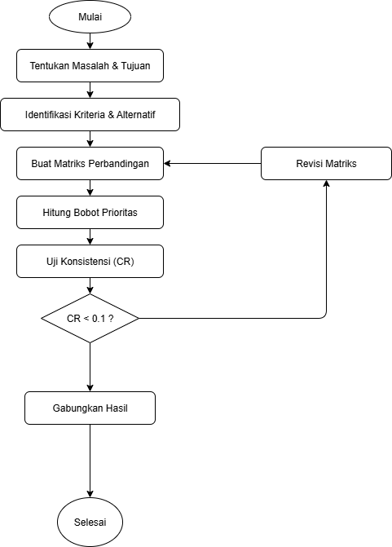Sumber:Dokumen Pribadi, 2025

Berikut deskripsi alur kerja berdasarkan flowchart metode AHP:

1. Proses dimulai dengan menentukan permasalahan dan tujuan utama dari pengambilan keputusan, yaitu evaluasi kinerja karyawan atau pemilihan karyawan terbaik.
2. Menentukan kriteria dan alternatif, langkah berikutnya yaitu menetapkan kriteria yang menjadi dasar penilaian seperti kompetensi, disiplin, tanggungjawab, dan kerjasama serta membuat dan menentukan data alternatif (karyawan) yang akan dinilai.
3. Membuat matriks perbandingan berpasangan (*pairwise comparison matrix*) dan setiap kriteria dibandingkan secara berpasangan menggunakan skala Saaty (1–9) untuk menentukan tingkat kepentingannya. Hal yang sama juga dilakukan pada setiap pasangan alternatif di bawah masing-masing kriteria.
4. Menghitung menghitung bobot prioritas dari matriks perbandingan yang telah dibuat sebelumnya untuk mengetahui nilai bobot dari setiap kriteria dan alternatif.
5. Melakukan uji *consistency ratio* (CR) untuk mendapatkan nilai yang akan digunakan untuk menghitung nilai *consistency index* (CI), *random index* (RI), dengan syarat jika CR < 0,1 maka hasil dianggap konsisten dan dapat diproses lebih lanjut, jika tidak maka matriks harus direvisi.
6. Melakukan penggabungan hasil dan rekomendasi keputusan jika semua kriteria dan alternatif telah memiliki bobot prioritas yang valid, sistem kemudian menggabungkan semua hasil untuk memberikan rekomendasi urutan karyawan terbaik berdasarkan total skor tertinggi.
7. Proses pengambilan keputusan selesai dengan hasil berupa ranking dan rekomendasi karyawan terbaik atau hasil penilaian kinerja.
8. **Cara Perhitungan Metode *Analytical Hierarchy Process*.**

Langkah-langkah yang dilakukan dalam metode AHP sebagai berikut:

1. 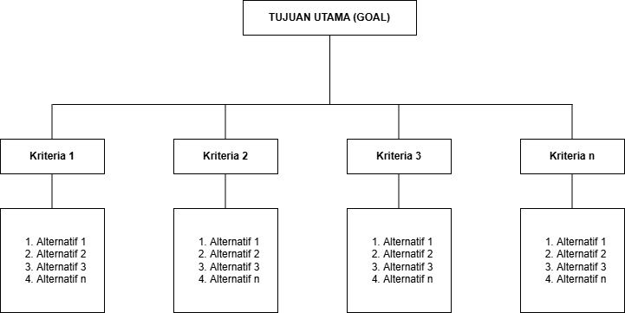Mendefinisikan masalah dan menentukan solusi yang diinginkan. Membuat struktur hirarki yang diawali dengan tujuan utama. Secara umum, struktur hirarki dapat dilihat pada gambar dibawah ini .

Gambar 3.2

Struktur Hirarki Analytical HierarchyProcess (AHP)

Sumber : Penulis (2025)

1. Membuat matrik perbandingan berpasangan yang menggambarkan kontribusi relatif atau pengaruh setiap elemen terhadap tujuan atau kriteria yang setingkat di atasnya.

Tabel 3.2

Matriks Perbandingan Berpasangan

|  |  |  |  |  |
| --- | --- | --- | --- | --- |
|  | **Kriteria-1** | **Kriteria-2** | **Kriteria-3** | **Kriteria-4** |
| **Kriteria-1** | K11 | K12 | K13 | K14 |
| **Kriteria-2** | K21 | K22 | K23 | K2n |
| **Kriteria-3** | K31 | K32 | K33 | K3n |
| **Kriteria-4** | Kn1 | Kn2 | Kn3 | kmn |

Sumber: Dokumen Pribadi, 2025

1. Mendefinisikan perbandingan berpasangan sehingga diperoleh jumlah seluruhnya Untuk mengisi matriks perbandingan digunakan sekala perbandingan dari table berikut:

Tabel 3.3

Skala Perbandingan Berpasangan

|  |  |
| --- | --- |
| **SKALA PENILAIAN** | **KETERANGAN** |
| 1 | Kedua elemen sama pentingnya |
| 3 | Elemen yang satu sedikit lebih penting daripada elemen yang lainnya |
| 5 | Elemen yag satu lebih penting daripada yang lainnya |
| 7 | Satu elemen jelas lebih mutlak penting daripada elemen lainnya |
| 2, 4, 6, 8 | Nilai – nilai antara dua nilai pertimbangan - pertimbangan yang berdekatan |

Sumber: Dokumen Pribadi, 2025

1. Hitung normalisasi matriks dengan cara :
   1. Hitung jumlah tiap kolom
   2. Bagi setiap elemen pada kolom tersebut dengan jumlah kolomnya, yang akan menghasilkan matriks normalisasi.
2. Tentukan bobot prioritas kriteria, yang akan menghasilkan vektor bobot prioritas
3. Hitung uji konsistensi (*Consistency test)* dengan langkah:
   1. Kalikan matriks awal A dengan vektor Bobot W
   2. Hitung λmax
4. Hitung *consistensy index* (CI)
5. Hitung *consistency ratio* (CR)

Jika CI = 0, maka hirarki konsisten

Jika CR < 0.1, maka hirarki cukup konsisten

Jika CR > 0.1, maka hirarki sangat baik konsisten

Berikut table nilai random index yang dapat dijadikan acuan pada sistem.

Tabel 3.4

Nilai Random Indeks (RI)

|  |  |
| --- | --- |
| **N** | **RI** |
| 1 | 0 |
| 2 | 0 |
| 3 | 0,58 |
| 4 | 0,09 |
| 5 | 1,12 |
| 6 | 1,24 |
| 7 | 1,32 |
| 8 | 1,41 |
| 9 | 1,45 |
| 10 | 1,49 |
| 11 | 1,52 |
| 12 | 1,54 |
| 13 | 1,56 |
| 14 | 1,58 |
| 15 | 1,59 |

Sumber: Dokumen Pribadi, 2025

Saat menerapkan bahwa suatu matriks perbandingan adalah konsisten bila nilai CR tidak lebih dari sama dengan 0,1 (10%). Jika tidak, maka penilaian yang telah dibuat mungkin dilakukan secara random dan perlu direvisi.

1. ***Unified Modelling Language* (UML)**

UML *(unified modelling language)* merupakan sebuah cara dalam membentu sebuah visual yang dapat digunakan sebagai suat cara dalam perancangan sistem berorientasi obejk.Selain itu UML dapat sebut juga sebagai suatu standar visualisasi dalam perancangan dan pendokumentasian suatus sistem atau sering disebut juga sebagai blueprint sebuah aplikasi. Tujuannya yaitu untuk mempermudah perancangan dan pengembangan perangkat lunak untuk memenuhi kebutuhan pengguna secara afektif, lengkap dan tepat (Anggraini et al., 2020).

1. **Java**

Java merupakan suatu bahasa pemrograman yang dikembakan oleh Sun Microsystems pada tahun 1995. Pemrograman java menjadi populer dalam dunia teknologi dan informasi kerena sipatnya yang portabilitas, aman dan dungungan penuh pada pemrograman beroritentasi objek atau Object Oriented Programming (OOP) (Astria et al., 2022) .

1. **Maven**

Maven adalah alat pengelola proyek yang lengkap, terutama dikenal karena kemampuannya dalam membangun aplikasi berbasis Java (Bharathan, 2015). Maven tidak hanya sekadar alat build karena dalam maven tersedia banyak ekosistem yang terintegrasi berbagai macam berbagai fitur seperti verifikasi kode, kompilasi, pengujian, pengepakan, pembuatan laporan, hingga proses deployment melalui kumpulan plugin yang saling terhubung.

1. **Netbeans**

NetBeans digunakan sebagai text editor di lingkungan pengembangan terintegrasi (IDE) dalam penelitian ini untuk mendukung proses pembuatan aplikasi berbasis Java. Pemilihan NetBeans didasarkan pada kemampuannya yang solid dalam menangani proyek Java secara efisien, termasuk dukungan terhadap manajemen dependensi dan build automation melalui integrasi dengan Maven. Maven sendiri berperan penting dalam strukturisasi proyek, pengelolaan library eksternal, serta proses kompilasi dan packaging aplikasi secara otomatis, sehingga mempermudah pengembangan yang terstruktur dan konsisten.

Untuk penyimpanan data seperti kriteria, alternatif, dan hasil perhitungan AHP, digunakan database MySQL untuk manajemen basis data yang terintegrasi dengan aplikasi melalui koneksi (*java database connectivity*) JDBC (Achmad Yusron Arif, 2019). Integrasi antara Java dalam lingkungan NetBeans, Maven, dan MySQL memungkinkan alur kerja yang terkoordinasi, mulai dari penulisan kode, manajemen proyek, hingga persistensi data. Hal ini tidak hanya meningkatkan keterbacaan dan pemeliharaan kode, tetapi juga mempermudah dalam memastikan bahwa sistem dapat dikembangkan secara terstruktur dan direplikasi dengan mudah.

1. **Laragon**

Laragon adalah sebuah *software* yang dikembangkan oleh Le Van Tuyen, dirancang khusus untuk mempermudah pengembang dalam mengelola dan menjalankan aplikasi, laragon menjadi pilihan karena kemudahan installasi, configurasi otomatis serta performanya yang ringan dan cepat. Laragon menyediakan webserver berupa apache dan nginx, selain itu tersedia juga database berupa MySQL/MariaDB. Dengan kombinasi kemudahaan penggunaan, fleksibilitas dan kinerja yang optimal menjadikan Laragon sebagai pilihan webserver dalam menjalankan MySQL, dengan kata lain laragon merupakan alternatif webserver lain selain XAMPP.(Fujimaru, 2018).

1. **Mysql**

MySQL merupakan kependekan dari *structured query language*, yaitu bahasa yang digunakan untuk mendefinisikan struktur basis data, mengolah data, mengatur aturan keamanan, serta melakukan pemeliharaan sistem database. Sebagai salah satu *relational database management system* (RDBMS), MySQL dikenal karena kecepatannya, kemudahan dalam penggunaan, dan kompatibilitasnya yang luas, sehingga banyak diadopsi dalam berbagai jenis aplikasi. Dalam perancangan sistem pada penelitian ini, MySQL dipilih sebagai platform penyimpanan data yang andal untuk mendukung pengelolaan informasi secara terstruktur dan efisien.

**BAB IV**

**HASIL DAN PEMBAHASAN**

1. **Defenisi masalah**

Penilaian kinerja karyawan merupakan salah satu proses penting dalam manajemen sumber daya manusia yang bertujuan untuk mengevaluasi pencapaian karyawan selama periode tertentu. Di PT. Hapesindo Omega Penta belum memiliki sistem yang dapat mengelola penilaian karyawan secara profesional dan sistematis jauh dari bias dan sifat subjektif. Terkadang peniliaian kinerja dari para pemimpin terhadap karyawan bersifat objektif dan tidak dapat dipertanggungjawabkan. Penilaian umumnya dilakukan oleh atasan langsung tanpa adanya suatu sistem khusus untuk mengelolanya, sehingga hasilnya cenderung tidak konsisten dan kurang transparan. Penilaian pda karyawan yang tidak objektif dapat menjadi penyebab ketidakpuasan di kalangan karyawan yang pada akhirnya dapat mempengaruhi dan menurunkan motivasi kerja.

Berdasarkan observasi yang dilakukan selama tahap pengumpulan data, beberapa permasalahan utama yang ditemukan meliputi:

1. Tidak adanya sistem yang baku sebagai alat untuk pengambilan keputusan yang dapat memberikan rekomendasi hasil penilaian secara terstruktur dan objektif.
2. Kriteria penilaian tidak memiliki bobot prioritas yang jelas, sehingga sulit untuk membandingkan kinerja antar karyawan secara proporsional.
3. Proses penilaian tidak terdokumentasi dengan baik, sehingga menyulitkan pihak terkait dalam membuat laporan evaluasi tahunan secara cepat dan akurat.
4. Kurangnya objektivitas dan transparansi dalam penentuan karyawan teladan atau promosi jabatan.

Untuk mengatasi permasalahan tersebut, dibutuhkan suatu sistem pendukung keputusan yang dapat membantu pihak perusahaan dan manajemennya dalam melakukan penilaian kinerja secara lebih objektif, efisien, dan terukur. Sistem ini diharapkan mampu memberikan rekomendasi berdasarkan kriteria-kriteria yang telah ditetapkan, serta memberikan nilai bobot prioritas yang dapat dipertanggungjawabkan. Dengan demikian, hasil penilaian menjadi lebih adil, mudah dijelaskan, dan dapat diterima oleh semua pihak terkait. Metode *analytic hierarchy process* (AHP) dipilih sebagai pendekatan dalam pengembangan sistem karena kemampuannya dalam menentukan bobot prioritas dari setiap kriteria secara hierarkis. Selain itu, metode ini juga memungkinkan dilakukannya uji konsistensi sehingga hasil penilaian lebih dapat dipercaya. Dengan penerapan sistem ini, diharapkan proses penilaian kinerja karyawan di PT. Hapesindo Omega Penta dapat dilakukan dengan cara yang lebih terstruktur, objektif, dan transparan.

1. **Pembahasan *Algoritma Analityc Hierarchy Process* (AHP)**

Metode Analytic Hierarchy Process (AHP) adalah salah satu pendekatan dalam pengambilan keputusan multikriteria yang bertujuan untuk menentukan bobot dari setiap kriteria dan memberikan peringkat pada masing-masing alternatif secara objektif. Langkah awal dalam AHP adalah menyusun struktur hierarki dari masalah, mulai dari tujuan utama, kriteria-kriteria yang memengaruhi, hingga alternatif keputusan. Setelah itu, dilakukan proses perbandingan berpasangan antar kriteria dengan menggunakan skala penilaian 1 hingga 9 untuk menggambarkan tingkat kepentingan relatif.

Nilai dari perbandingan ini disusun dalam bentuk matriks, kemudian dihitung eigen vector untuk memperoleh bobot prioritas masing-masing kriteria. Selanjutnya, dilakukan pengujian konsistensi dengan menghitung Consistency Index (CI) dan Consistency Ratio (CR) untuk memastikan bahwa penilaian yang diberikan tidak bersifat acak. Jika nilai CR kurang dari 0,1, maka perbandingan dianggap konsisten dan hasilnya dapat digunakan.

Setelah bobot dari tiap kriteria diketahui, nilai dari masing-masing alternatif akan dikalikan dengan bobot kriteria terkait. Nilai total dari hasil perkalian ini menghasilkan skor akhir yang digunakan untuk menentukan peringkat dan memilih alternatif terbaik.

Sebagai contoh penerapan metode AHP, berikut adalah langkah-langkah pengambilan keputusan dalam pemilihan karyawan terbaik di PT. Hapesindo Omega Penta, berdasarkan 4 kriteria utama, yaitu:

1. Kompetensi
2. Disiplin
3. Tanggung jawab
4. Kerjasama

Dengan empat alternatif (karyawan) yang dijadikan sampel:

1. A1 = Tamba Hutasoit
2. A2 = Tomy Roberto Siregar
3. A3 = Otto Martinus Simanjuntak
4. A4 = Mangiring Nadeak

Langkah-langkah perhitungannya meliputi:

1. Penyusunan matriks perbandingan berpasangan
2. Normalisasi matriks
3. Perhitungan bobot prioritas
4. Uji konsistensi (CI, RI, CR)
5. Penggabungan bobot kriteria dan alternatif

Pengambilan keputusan akhir berdasarkan skor tertinggi dan berikut langkah-langkah perhitungan metode AHP dan contohnya:

1. **Membuat Matriks Perbandingan Berpasangan Untuk Kriteria**

Pengisian matriks perbadingan berpasangan ini diisi secara menual, lalu dilakukan perhitungan terhadap matriks perbandingan, jika nilai *consistency ratio* (CR) > 1 maka matriks harus di isi ulang, jika lebih kecil dari 0,1 maka matrix dapat disimpan kedalam database untuk digunakan dimasa depan, atau untuk dilakukan evaluasi terhadap hasil penilaian dan kinerja sistem. Penilaian dilakukan oleh pihak manajamen perusahaan atau atasan langsung menggunakan skala Saaty (1–9).

Table 4.1

|  |  |  |  |  |
| --- | --- | --- | --- | --- |
|  | **Kompetensi** | **Disiplin** | **Tanggungjawab** | **Kerjasama** |
| **Kompetensi** | 1 | 3 | 5 | 7 |
| **Disiplin** | 0,3333 | 1 | 3 | 5 |
| **Tanggung Jawab** | 0,2000 | 0,3333 | 1 | 3 |
| **Kerja Sama** | 0,1429 | 0,2000 | 0,3333 | 1 |

Perbandingan Berpasangan

Sumber: Dokumen Pribadi, 2025

1. **Menghitung Jumlah Kolom Matriks Kriteria**

Jika nilai matriks kriteria telah sesuai dan konsisten langkah berikutnya adalah melakukan perhitungan jumlah kolom, berikut hasil perhitungan jumlah kolom pada matriks perbandingan berpasangan yang telah konsisten.

Table 4.2

Jumlah Kolom Matrix Kriteria

|  |  |  |  |  |
| --- | --- | --- | --- | --- |
|  | **Kompetensi** | **Disiplin** | **Tanggungjawab** | **Kerjasama** |
| **Kompetensi** | 1 | 3 | 5 | 7 |
| **Disiplin** | 0,3333 | 1 | 3 | 5 |
| **Tanggung Jawab** | 0,2000 | 0,3333 | 1 | 3 |
| **Kerja Sama** | 0,1429 | 0,2000 | 0,3333 | 1 |
| **Jumlah Kolom** | **1,6762** | **4,5333** | **9,3333** | **16** |

Sumber: Dokumen Pribadi, 2025

1. **Menghitung Normalisasi Matriks Kriteria**

Untuk membuat normalisasi matrik kriteria atau matriks yang sudah dinormalisasi, maka dilakukan perhitungan nilai masing-masing kolom matriks berpasangan pada kriteria dibagi dengan jumlah kolom, sehingga didapatkan hasil seperti berikut ini:

Table 4.3

Hitung Normalisasi Matriks Kriteria

|  |  |  |  |  |
| --- | --- | --- | --- | --- |
| Kompetensi | 1 / 1.676 ≈  0.597 | 3/4.533 ≈ 0.662 | 5/9.333 ≈ 0.536 | 7/16 ≈ 0.438 |
| Disiplin | 0.333/1.676 ≈ 0.199 | 1/4.533 ≈ 0.221 | 3/9.333 ≈ 0.322 | 5/16 ≈ 0.313 |
| Tanggung Jawab | 0.2/1.676 ≈ 0.119 | 0.333/ 4.533 ≈ 0.073 | 1/9.333 ≈ 0.107 | 3/16 ≈ 0.188 |
| Kerjasama | 0.143/1.676 ≈ 0.085 | 0.2/4.533 ≈ 0.044 | 0.333/ 9.333 ≈ 0.036 | 1/16 ≈ 0.063 |

Sumber: Dokumen Pribadi, 2025

1. **Menentukan Bobot Prioritas Kriteria (Rata-rata Baris)**

Kompetensi = ( 0.597 + 0.662 + 0.536 + 0.438 ) / 4 ≈ 0.558

Disiplin = ( 0.199 + 0.221 + 0.322 + 0.313 ) /4 ≈ 0.264

Tanggungjawab = ( 0.119 + 0.073 + 0.107 + 0.188 ) /4 ≈ 0.122

Kerjasama = ( 0.085 + 0.044 + 0.036 + 0.063 ) / 4≈ 0.056

Maka di hasilkan Bobot Kriteria:

Kompetensi = 0.558

Disiplin = 0.264

Tanggungjawab = 0.122

Kerjasama = 0.056

1. **Uji Konsistensi Matriks Kriteria**
   1. **Hitung Nilai Ternormalisasi x Bobot Kriteria**

Kompetensi =

( 1 x 0.558 ) + ( 3 x 0.264 ) + ( 5 x 0.122 ) + ( 7x0.056 ) = 2.25

Disiplin =

( 0.333 x 0.558 ) + ( 1 x 0.264 ) + ( 3 x 0.122 ) + ( 5 x 0.056 ) = 1.06

Tanggungjawab =

( 0.2 x 0.558 ) + ( 0.333 x 0.264 ) + ( 1 x 0.122 ) + ( 3 x 0.056 ) = 0.49

Kerjasama=

(b0.143 x 0.558 ) + ( 0.2 x 0.264 ) + ( 0.333 x 0.122 ) + ( 1 x 0.056 ) = 0.17

* 1. **Hitung *λ_max***

λmaks = (jumlah dari hasil perkalian setiap kolom matriks perbandingan berpasangan dengan vektor prioritas yang telah dinormalisasi) / (jumlah kriteria).

λmax​ = 42.25 + 1.06 + 0.49 + 0.17​ = 43.97 ​≈ 0.993

Nilai negatif menunjukkan data tidak logis. Jika hasil valid dan λmax = 4.05 maka CI = 34.05 - 4 ​= 3 0.05​ ≈ 0.0167

* 1. **RI untuk n=4 → RI = 0.90**
  2. **Hitung CR**

CR = 0.900.0167 ≈ 0.0186 < 0.1

Jika nilai konsistensi rasio lebih kecil dari 1 maka Kriteria penilaian dianggap konsisten.

1. **Matriks Perbandingan Alternatif untuk Setiap Kriteria**
   1. **Kompetensi**

Tabel 4.4

Perbandingan Alternatif Kriteria Kompetensi

|  |  |  |  |  |
| --- | --- | --- | --- | --- |
|  | **A1** | **A2** | **A3** | **A4** |
| **A1** | 1 | 2 | 5 | 8 |
| **A2** | 1/2 | 1 | 3 | 6 |
| **A3** | 1/5 | 1/3 | 1 | 2 |
| **A4** | 1/8 | 1/6 | 1/2 | 1 |

Sumber: Dokumen Pribadi, 2025

Bobot Prioritas:

A1 = 0.529

A2 = 0.307

A3 = 0.107

A4 = 0.057

* 1. **Disiplin**

Tabel 4.5

Perbandingan Alternatif Kriteria Disiplin

|  |  |  |  |  |
| --- | --- | --- | --- | --- |
|  | **A1** | **A2** | **A3** | **A4** |
| **A1** | 1 | 3 | 4 | 7 |
| **A2** | 1/3 | 1 | 2 | 5 |
| **A3** | 1/4 | 1/2 | 1 | 3 |
| **A4** | 1/7 | 1/5 | 1/3 | 1 |

Sumber: Dokumen Pribadi, 2025

Bobot Prioritas:

A1 = 0.590

A2 = 0.250

A3 = 0.100

A4 = 0.060

* 1. **Tanggungjawab**

Tabel 4.6

Perbandingan Alternatif Kriteria Disiplin

|  |  |  |  |  |
| --- | --- | --- | --- | --- |
|  | **A1** | **A2** | **A3** | **A4** |
| **A1** | 1 | 4 | 5 | 8 |
| **A2** | 1/4 | 1 | 3 | 6 |
| **A3** | 1/5 | 1/3 | 1 | 2 |
| **A4** | 1/8 | 1/6 | 1/2 | 1 |

Sumber: Dokumen Pribadi, 2025

Bobot Prioritas:

A1 = 0.550

A2 = 0.280

A3 = 0.100

A4 = 0.070

* 1. **Kerjasama**

Tabel 4.7

Perbandingan Alternatif Kriteria Disiplin

|  |  |  |  |  |
| --- | --- | --- | --- | --- |
|  | **A1** | **A2** | **A3** | **A4** |
| **A1** | 1 | 2 | 4 | 6 |
| **A2** | 1/2 | 1 | 3 | 5 |
| **A3** | 1/4 | 1/3 | 1 | 2 |
| **A4** | 1/6 | 1/5 | 1/3 | 1 |

Sumber: Dokumen Pribadi, 2025

Bobot Prioritas:

A1 = 0.500

A2 = 0.270

A3 = 0.130

A4 = 0.100

* 1. **Penggabungan Bobot Prioritas dengan Bobot Kriteria**

Tabel 4.8

Penggabungan Bobot Prioritas dan Bobot Kriteria

|  |  |  |  |  |  |
| --- | --- | --- | --- | --- | --- |
| Kompetensi | 0,3875 | 0,36736 | 0,21319 | 0,07431 | 0.057 |
| Disiplin | 0,18333 | 0,40972 | 0,17361 | 0,06944 | 0.060 |
| Tanggungjawab | 0,08472 | 0,38194 | 0,19444 | 0,06944 | 0.070 |
| Kerjasama | 0.056 | 0,34722 | 0,1875 | 0,09028 | 0,06944 |

Sumber: Dokumen Pribadi, 2025

**Perhitungan Total Skor:**

1. A1 (Tamba Hutasoit) = (0.558 × 0.529) + (0.264 × 0.590) + (0.122 × 0.550) + (0.056 × 0.500) ≈ 0.537
2. A2 (Tommy Roberto Siregar) = (0.558 × 0.307) + (0.264 × 0.250) + (0.122 × 0.280) + (0.056 × 0.270) ≈ 0.291
3. A3 (Otto Martinus Simanjuntak) = (0.558 × 0.107) + (0.264 × 0.100) + (0.122 × 0.100) + (0.056 × 0.130) ≈ 0.107
4. A4 (Mangiring Nadek) = (0.558 × 0.057) + (0.264 × 0.060) + (0.122 × 0.070) + (0.056 × 0.100) ≈ 0.065

Hasil Akhir dan Pengambilan Keputusan

Tabel 4.9

Hasil Perhitungan AHP

|  |  |
| --- | --- |
| **Aleternatif/Karyawan** | **Skor** |
| Tamba Hutasoit | 0,37292 |
| Tomy Roberto Siregar | 0,20208 |
| Otto Martinus Simanjuntak | 0,07431 |
| Mangiring Nadeak | 0.065 |

Sumber: Dokumen Pribadi, 2025*)*

Rekomendasi:

**Tamba Hutasoit** adalah karyawan terbaik berdasarkan penilaian kinerja menggunakan metode AHP.

1. **Pemodelan Perangkat Lunak**
2. **Pemodelan Perangkat Lunak Dengan UML**

Dalam proses pengembangan perangkat lunak, diperlukan suatu pendekatan sistematis untuk memodelkan sistem agar lebih mudah dipahami dan diimplementasikan. *unified modeling language* (UML) merupakan salah satu alat bantu yang umum digunakan dalam perancangan sistem berbasis objek. UML menyediakan berbagai jenis diagram yang mampu menggambarkan struktur, perilaku, serta interaksi komponen dalam sistem.

Pada penelitian ini, pemodelan UML digunakan untuk menggambarkan rancangan sistem pendukung keputusan pemilihan karyawan berprestasi dengan metode *analytical hierarchy process* (AHP). Berikut adalah diagram-diagram UML yang digunakan:

1. ***Usecase Diagram***

*Use Case Diagram* menggambarkan interaksi antara aktor (pengguna) dengan sistem. Aktor dalam sistem ini adalah Admin dan Pimpinan. Admin dapat mengelola data kriteria, alternatif (karyawan), serta melakukan perhitungan AHP. Pimpinan hanya dapat melihat hasil keputusan.

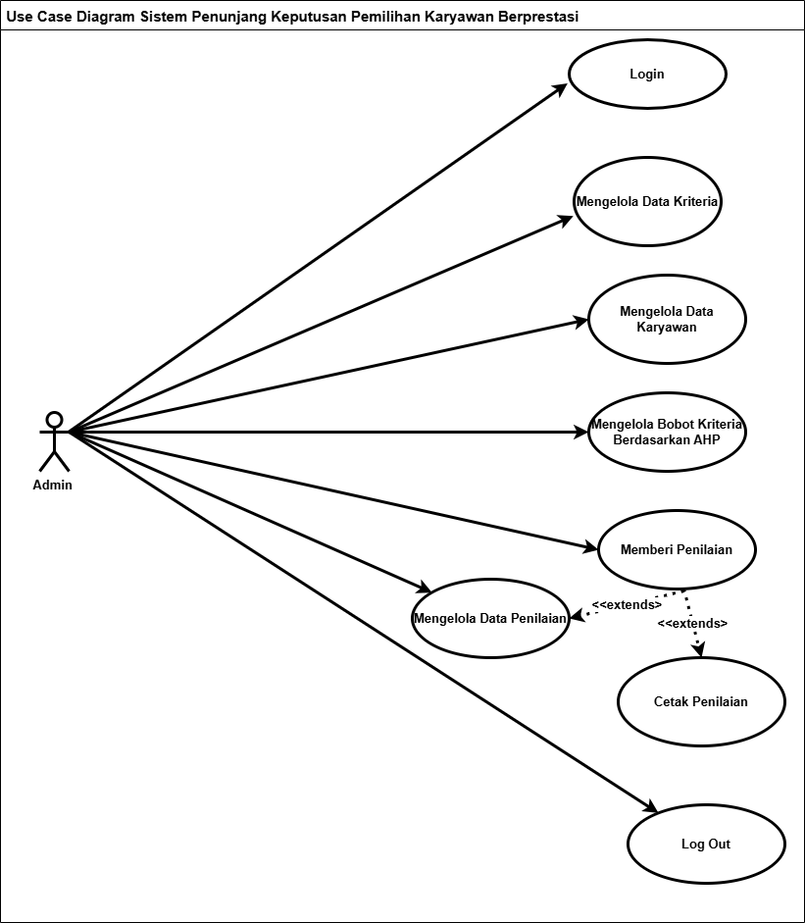Gambar 4.1

Usecase Diagram

Sumber: Dokumen Pribadi, 2025

Gambar 4.1 menjelaskan bahwa aktor berupa admin memiliki akses kedalam sistem. Sistem dapat diakses jika *username* dan password yang dimaksudkan telah diauthorisasi oleh sistem. Jika berhasil login, maka admin dapat mengelola karyawan atau alternatif, mengelola kriteria, memberikan penilaian dan mencetak penilian.

Table 4.10

Skenario Usecase Login Sistem

|  |  |
| --- | --- |
| **Skenario Usecase Diagram Login** | |
|  |  |
| **Nama Usecase** | **Login Sistem** |
| **Tujuan** | Mengakses sistem dengan akun yang valid. |
| **Kondisi Awal** | Pengguna berada di halaman login. |
| **Kondisi Akhir** | Pengguna berhasil masuk ke dalam sistem. |
| **Aktor Utama** | Admin |
| **Alur Utama** | 1. Masukkan username dan password. |
| 2. Klik tombol login. |
| 3. Sistem memverifikasi data. |
| 4. Jika valid, pengguna diarahkan ke dashboard. |
| **Alur Alternatif** | Jika data tidak valid → tampilkan pesan error. |

Sumber: Dokumen Pribadi, 2025

Table 4.11

Skenario Usecase Kelola Data Kriteria

|  |  |
| --- | --- |
| **Nama Usecase** | **Kelola Data Kriteria** |
| **Tujuan** | Menambah, mengubah, atau menghapus kriteria penilaian. |
| **Kondisi Awal** | Admin membuka menu kriteria. |
| **Kondisi Akhir** | Data kriteria berhasil disimpan atau diperbarui. |
| **Aktor Utama** | Admin |
| **Alur Utama** | 1. Pilih menu kriteria. |
| 2. Tambah/edit/hapus kriteria. |
| 3. Sistem menyimpan data. |
| **Alur Alternatif** | Input tidak lengkap → tampilkan notifikasi. |

Sumber: Dokumen Pribadi, 2025

Table 4.12

Skenario Usecase Diagram Login

|  |  |
| --- | --- |
| **Nama Usecase** | **Kelola Data Karyawan** |
| **Tujuan** | Menyimpan data karyawan sebagai alternatif keputusan. |
| **Kondisi Awal** | Admin membuka menu karyawan. |
| **Kondisi Akhir** | Data karyawan berhasil disimpan/diperbarui/dihapus. |
| **Aktor Utama** | Admin |
| **Alur Utama** | 1. Pilih menu karyawan. |
| 2. Input/edit/hapus data karyawan. |
| 3. Simpan perubahan. |
| **Alur Alternatif** | Jika NIK atau nama kosong → tampilkan peringatan. |

Sumber: Dokumen Pribadi, 2025

Table 4.13

Skenario Usecase Perbandingan Kriteria

|  |  |
| --- | --- |
| **Nama Usecase** | **Perbandingan Kriteria** |
| **Tujuan** | Menghitung bobot prioritas dari setiap kriteria. |
| **Kondisi Awal** | Admin membuka menu bobot kriteria. |
| **Kondisi Akhir** | Bobot disimpan jika hasil konsistensi valid. |
| **Aktor Utama** | Admin |
| **Alur Utama** | 1. Input perbandingan antar kriteria. |
| 2. Sistem membentuk matriks. |
| 3. Hitung bobot dan CR. |
| 4. Simpan hasil. |
| **Alur Alternatif** | Jika CR > 0,1 → tampilkan pesan peringatan. |

Sumber: Dokumen Pribadi, 2025

Table 4.14

Skenario Usecase Perbandingan Kriteria

|  |  |
| --- | --- |
| **Nama Usecase** | **Beri Penilaian Karyawan** |
| **Tujuan** | Memberi nilai pada setiap karyawan berdasarkan kriteria. |
| **Kondisi Awal** | Admin membuka menu penilaian. |
| **Kondisi Akhir** | Nilai karyawan berhasil disimpan. |
| **Aktor Utama** | Admin |
| **Alur Utama** | 1. Pilih karyawan dan kriteria. |
| 2. Input nilai penilaian. |
| 3. Simpan data. |
| **Alur Alternatif** | Jika nilai kosong → tampilkan peringatan. |

Sumber: Dokumen Pribadi, 2025

Table 4.15

Skenario Usecase Perbandingan Kriteria

|  |  |
| --- | --- |
| **Nama Usecase** | **Proses Perhitungan AHP** |
| **Tujuan** | Menghitung skor akhir dan menentukan peringkat karyawan terbaik. |
| **Kondisi Awal** | Data kriteria dan penilaian telah lengkap. |
| **Kondisi Akhir** | Skor akhir dan peringkat ditampilkan. |
| **Aktor Utama** | Admin |
| **Alur Utama** | 1. Klik menu perhitungan. |
| 2. Sistem mengalikan nilai dengan bobot. |
| 3. Hitung skor dan tampilkan peringkat. |
| **Alur Alternatif** | Jika data belum lengkap → tampilkan notifikasi. |

Sumber: Dokumen Pribadi, 2025

Table 4.16

Skenario Usecase Perbandingan Kriteria

|  |  |
| --- | --- |
| **Nama Usecase** | **Cetak Hasil Penilaian** |
| **Tujuan** | Mencetak hasil penilaian karyawan sebagai laporan. |
| **Kondisi Awal** | Data penilaian dan peringkat sudah tersedia. |
| **Kondisi Akhir** | File laporan berhasil diunduh atau dicetak. |
| **Aktor Utama** | Admin |
| **Alur Utama** | 1. Buka menu laporan. |
| 2. Pilih periode atau kriteria. |
| 3. Cetak/unduh laporan. |
| **Alur Alternatif** | Jika data kosong → sistem menolak mencetak. |

Sumber: Dokumen Pribadi, 2025

Table 4.17

Skenario Usecase Perbandingan KriteriaS

|  |  |
| --- | --- |
| **Kondisi Akhir** | Pengguna keluar dan kembali ke halaman login. |
| **Aktor Utama** | Admin |
| **Alur Utama** | 1. Klik tombol logout. |
|  | 2. Sistem menghapus sesi pengguna. |
|  | 3. Kembali ke halaman login. |
| **Alur Alternatif** | - |

Sumber: Dokumen Pribadi, 2025

1. ***Activity Diagram***

Activity Diagram merupakan salah satu jenis diagram dalam *unified modeling language* (UML) yang digunakan untuk memodelkan alur kerja atau proses bisnis dengan menunjukkan urutan aktivitas yang dilakukan oleh aktor maupun sistem. Diagram ini menggambarkan rangkaian aktivitas dari awal hingga akhir proses, termasuk pemrosesan, pengambilan keputusan, alur paralel, serta mekanisme sinkronisasi antar aktivitas.

Salah satu fitur utama dari activity diagram adalah kemampuannya untuk merepresentasikan percabangan keputusan (*decision node*) yang memisahkan alur berdasarkan kondisi tertentu. Selain itu, diagram ini juga mendukung penggambaran alur konkuren dimana beberapa aktivitas dapat berjalan secara bersamaan, misalnya proses penyimpanan data dan pengiriman notifikasi yang dieksekusi paralel.

* 1. **Activity Diagram Login User**

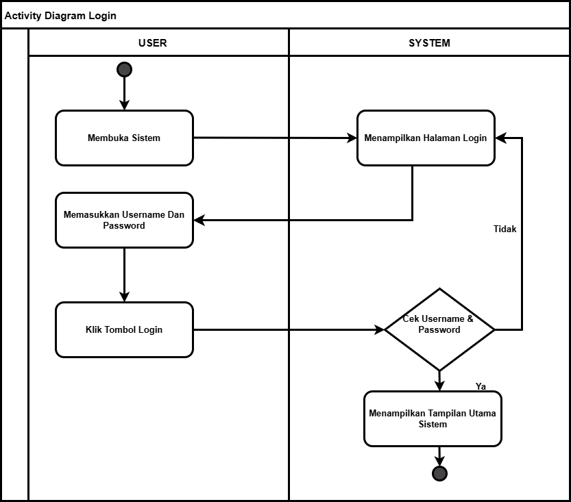

Gambar 4.2

*Activity Diagram Login User*

Sumber: Dokumen Pribadi, 2025

* 1. ***Activity Diagram* Mengelola Kriteria**

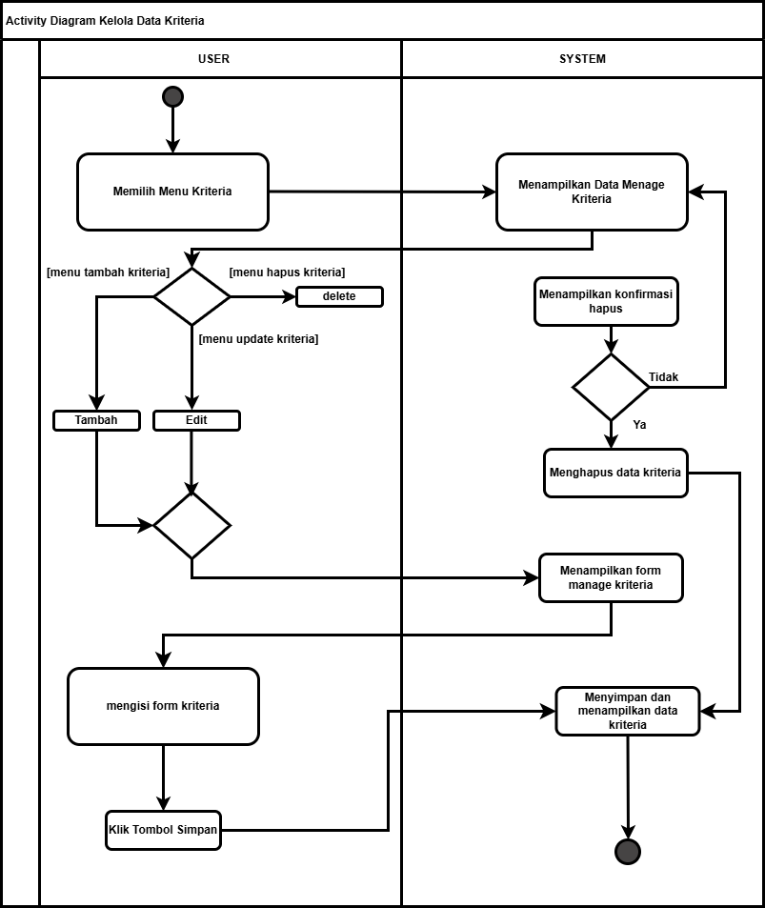

Gambar 4.3

*Activity Diagram* Kelola Kriteria

Sumber: Dokumen Pribadi, 2025

Aktifitas pada gambar 4.3 merukapan aktifitas yang dilakukan oleh admin atau direktur untuk mengelola kriteria yang digunakan dalam penilaian karyawan berprestasi. Kriteria dapat di tambahkan, diupdate, atau bahkan dihapus dari sistem jika sudah tidak dibutuhkan. Pada Kriteria juga terdapat bobot yang akan terisi secara otomatis setelah penghitungan nilai dijalankan.

* 1. ***Activity Diagram* Mengelola Karyawan**

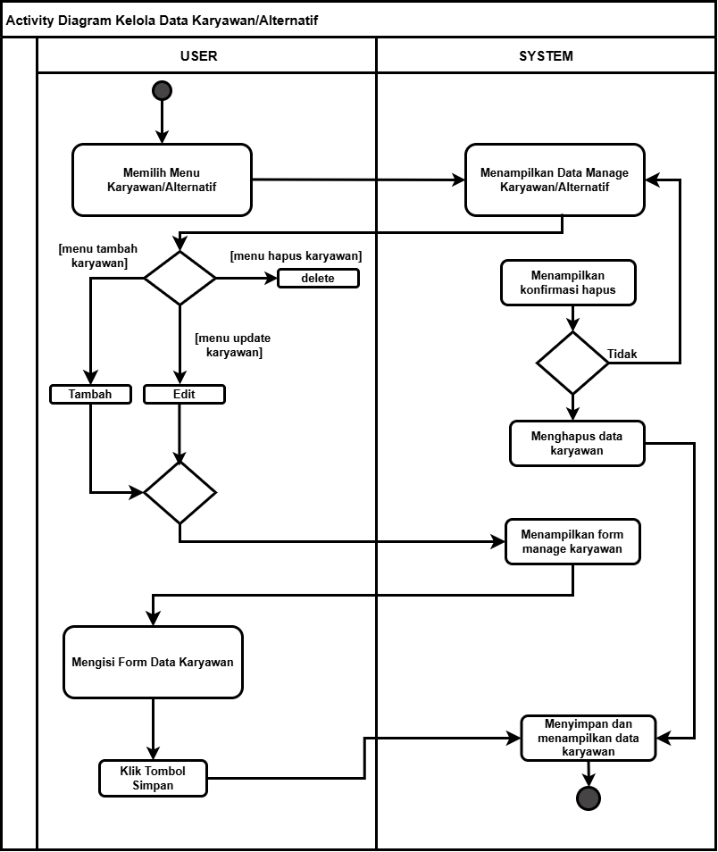

Gambar 4.4

*Activity Diagaram* Kelola Karyawan

Sumber: Dokumen Pribadi, 2025

Aktifitas pada gambar 4.4 merukapan aktifitas yang dilakukan oleh admin atau direktur untuk mengelola data karyawan yang diakan dinilai pretasinya.

* 1. ***Activity Diagram* Mengelola Bobot**

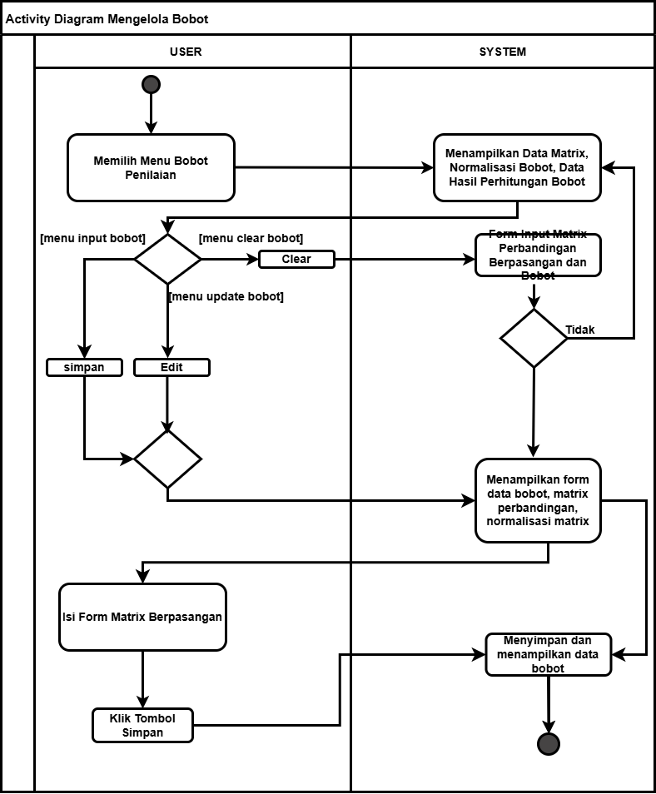

Gambar 4.5

*Activity Diagram* Mengelola Bobot

Sumber: Dokumen Pribadi, 2025

Aktifitas pada gambar 4.5 dilakukan oleh admin atau direktur, untuk mengelola bobot penilaian, matriks perbandingan berpasangan, normalisasi matrix, dan *Consistency Ratio* yang akan digunakan oleh sistem dalam memutusankan siapa karyawan yang berprestasi.

* 1. ***Activity Diagram* Memberikan Penilaian**

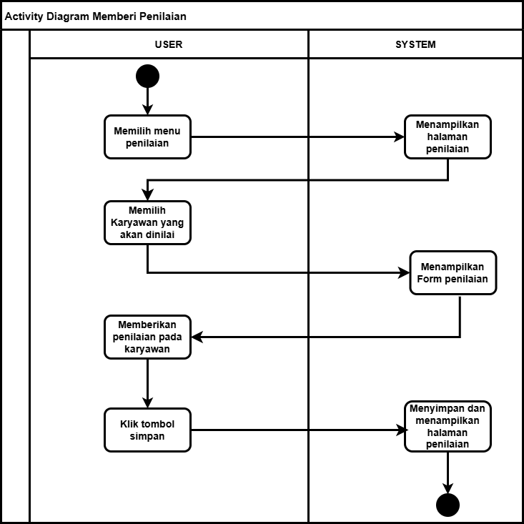

Gambar 4.6

Activity Diagram Memberi Penilaian

Sumber: Dokumen Pribadi, 2025

Pada gambar 4.6, penilaian dilakukan oleh admin/direktur, dimana system akan menampilkan nama-nama karyawan yang akan dinilai, admin/direktur mengisikan nilai sesuai kriteria yang telah ditetapkan didalam system.

* 1. ***Activity Diagram* Mengelola Data Penilaian**

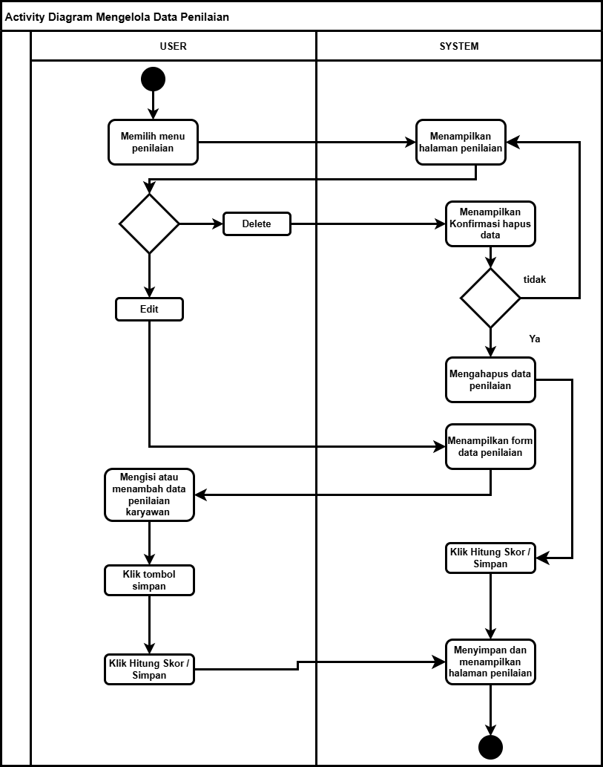

Gambar 4.7

*Activity Diagram* Mengelola Data Penilaian

Sumber: Dokumen Pribadi, 2025

Gambar 4.7 menjelaskan bahwa admin/direktur dapat melakukan penilaian dan mengelola penilaian, termasuk didalamnya menghapus nilai karyawan atau mengubah nilai karyawan, kemudian melakukan penghitungan skor. Sehingga didapatkan siapa karyawan yang berpretasi dan pantas untuk mendapatkan apresiasi dari perusahaan.

* 1. ***Activity Diagram* Cetak Laporan**

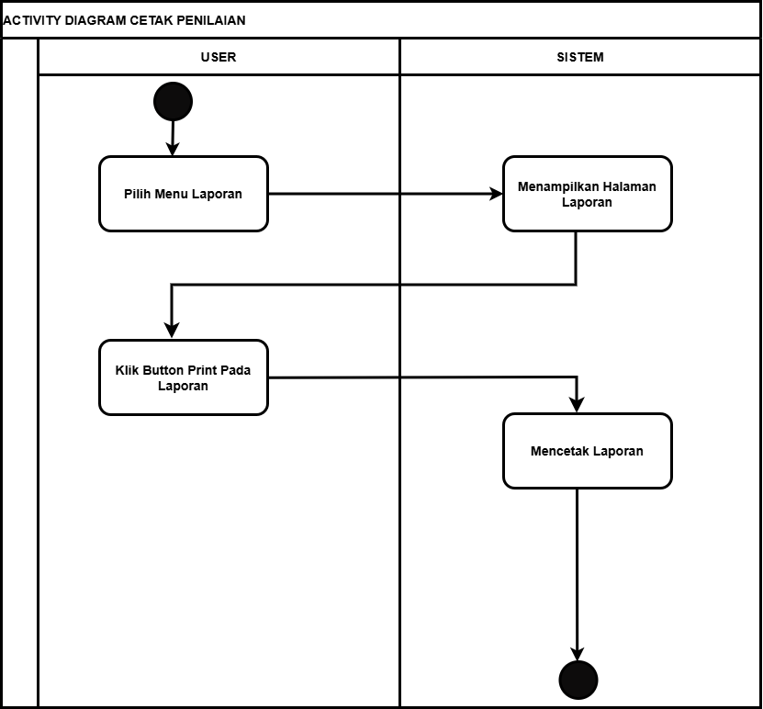

Gambar 4.8

*Activity Diagram* Mencetak Laporan

Sumber: Dokumen Pribadi, 2025

Pada gambar 4.8 menjelaskan bahwa pencetakan laporan dapat dilakukan dari menu laporan, untuk mencetak laporan-laporan yang terdapat didalam sistem penilaian.

1. ***Sequence Diagram***

Sequence diagram digunakan untuk menggambarkan interaksi antar objek dalam suatu sistem berdasarkan urutan waktu. Diagram ini menunjukkan bagaimana objek-objek berkomunikasi melalui pertukaran pesan secara berurutan dalam menangani suatu skenario atau kasus penggunaan tertentu.

* 1. 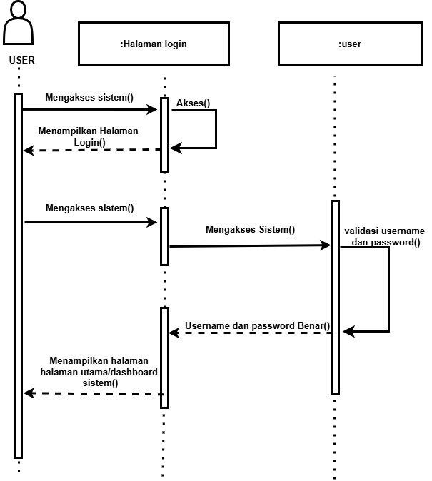***Sequence Diagram Login User***

Gambar 4.9

*Sequence Diagram Login User*

Sumber: Dokumen Pribadi, 2025

*Squence diagram* pada Gambar 4.9 menggambarkan kegiatan *user* sebagai pengguna sistem pendukung keputusan penilaian karyawan sebelum masuk kedalam sistem. *User*  melakukan kegiatan berupa login dan mengisi *form* yang berisi *username* dan *password* setelah data yang dimasukkan diproses sistem, maka sistem akan memberikan peringatan login berhasil atau login gagal.

* 1. 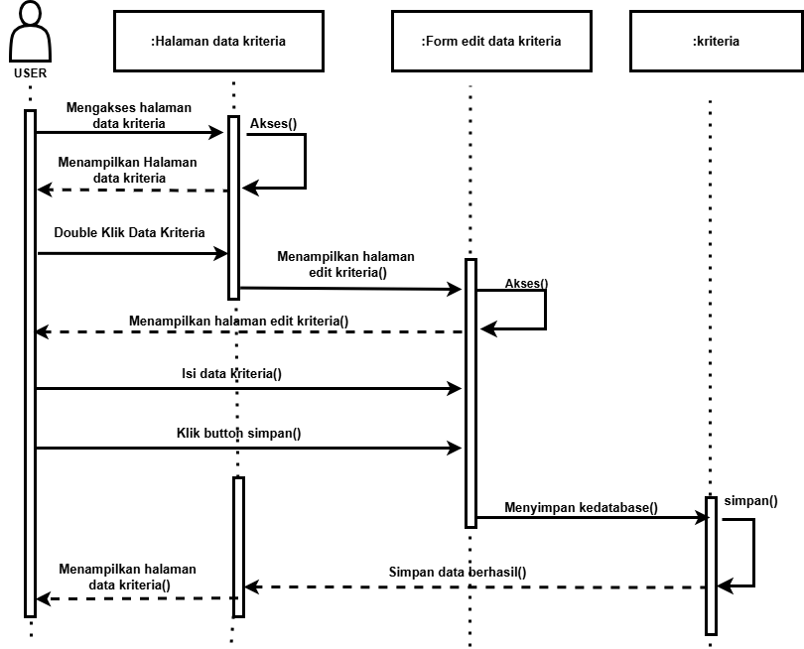***Sequence Diagram* Kelola Kriteria**

Gambar 4.10

*Sequence Diagram* Kelola Kriteria

Sumber: Dokumen Pribadi, 2025

Gambar 4.10 sequence diagram kelola kriteria diatas mejelaskan bahwa admin sebagai user dapat melakukan perubahan dan pengelolaan terhadap kriteria, termasuka perubahan nama kriteria, bobot kriteria, kode kriteria dan keterangan kriteria.

* 1. **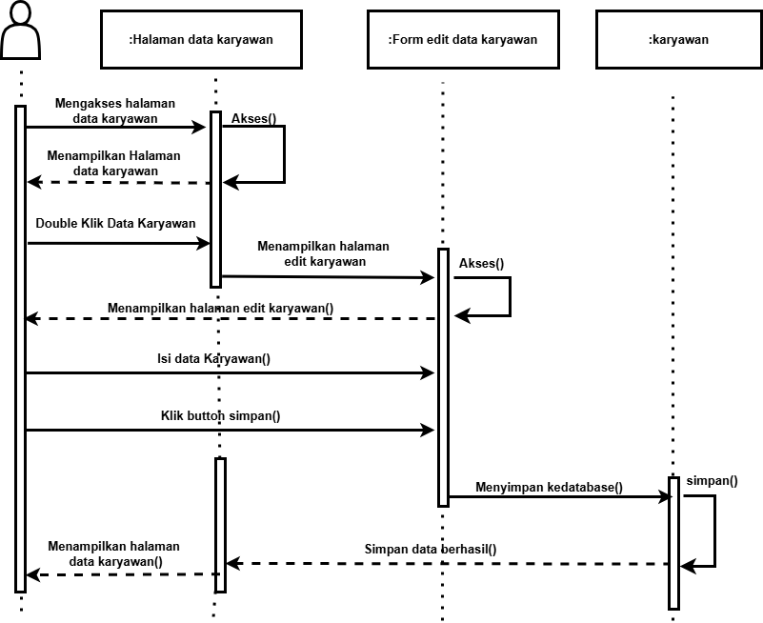*Sequence Diagram* Kelola Karyawan**

Gambar 4.11

*Sequence Diagram* Kelola Karyawan

Sumber: Dokumen Pribadi, 2025

Gambar 4.11 sequence diagram kelola karyawan mejelaskan bahwa admin sebagai user dapat melakukan perubahan dan pengelolaan terhadap data karyawan termasuk menambah dan menghapus karyawan yang akan diberikan penilaian.

* 1. 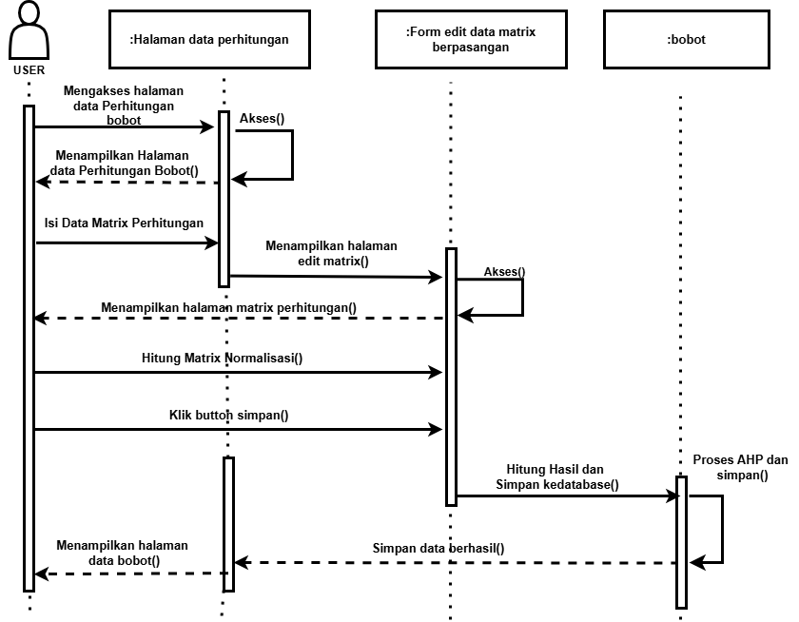***Sequence Diagram* Kelola Bobot**

Gambar 4.12

*Sequence Diagram* Kelola Bobot

Sumber: Dokumen Pribadi, 2025

Gambar 4.12 sequence diagram kelola Bobot diatas mejelaskan bahwa admin sebagai user dapat melakukan perubahan dan pengelolaan terhadap kriteria, termasuka perubahan nama kriteria, bobot kriteria, kode kriteria dan keterangan kriteria.

* 1. **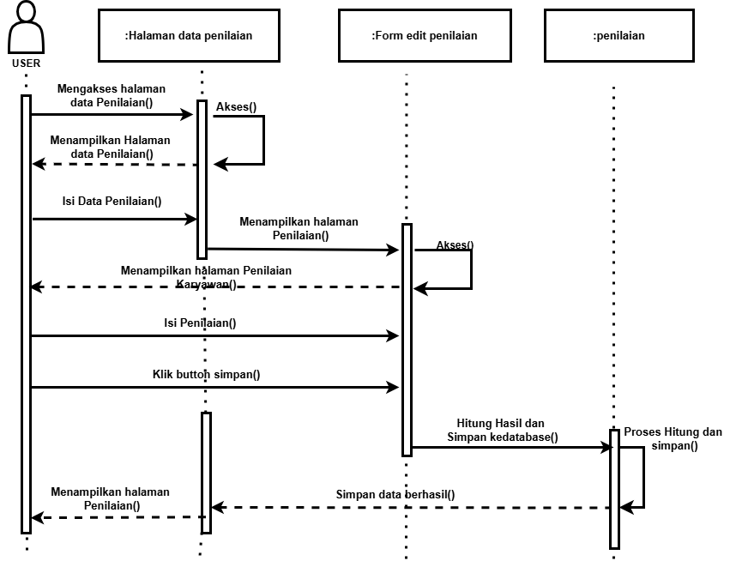*Sequence Diagram* Memberi Penilaian**

Gambar 4.13

*Sequence Diagram* Kelola Penilaian

Sumber: Dokumen Pribadi, 2025

Gambar 4.13 sequence diagram memberi penilaian mejelaskan bahwa admin sebagai user dapat melakukan perubahan dan pengelolaan terhadap nilai yang diperoleh karyawan, dan admin sebagai user memiliki hak untuk memberi, menambah dan mengubah nilai karyawan.

* 1. **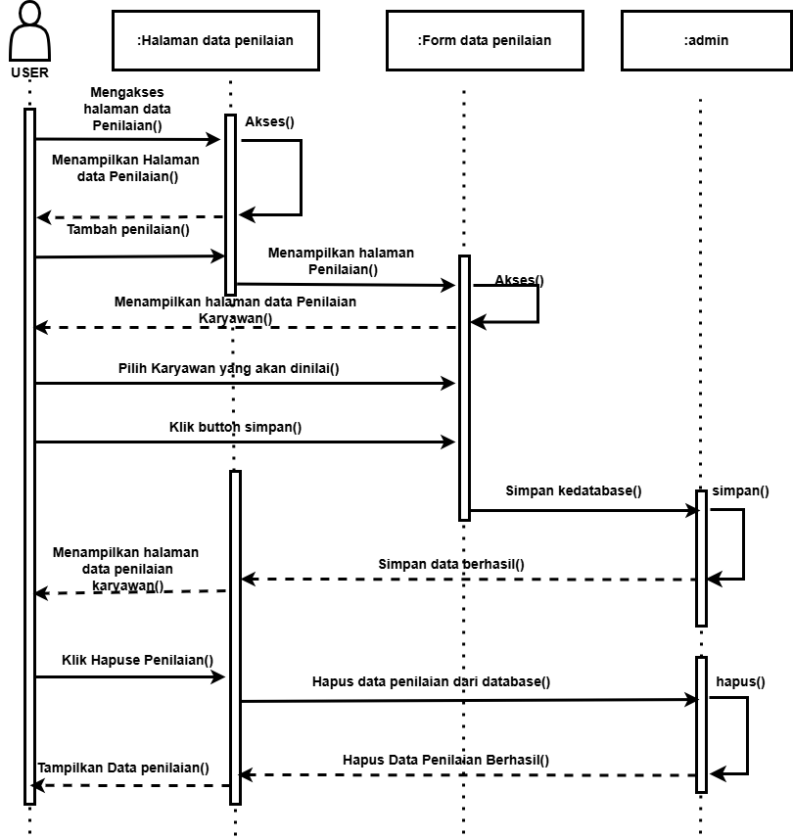*Squence Diagram* Kelola Penilaian**

Gambar 4.14

*Sequence Diagram* Kelola Penilaian

Sumber: Dokumen Pribadi, 2025

Gambar 4.14 sequence diagram kelola penilaian menjelaskan bahwa admin sebagai user dapat melakukan perubahan dan pengelolaan terhadap nilai yang diperoleh karyawan, dan admin sebagai user memiliki hak untuk mengubah bobot, mengubah matriks perbandingan, dan mengubah normalisasi matriks, menghapus dan menambah nilai.

* 1. ***Squence Diagram* Cetak Laporan**

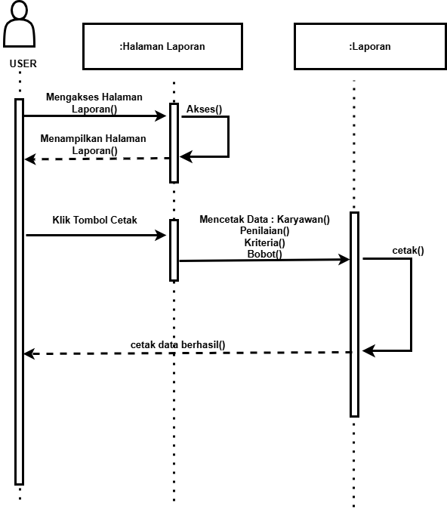

Gambar 4.15

*Sequence Diagram* Cetak Laporan

Sumber: Dokumen Pribadi, 2025

Gambar 4.14 sequence diagram cetak laporan menjelaskan bahwa admin sebagai user dapat melakukan pencetakan pada dokumen-dokumen diaplikasi, berupa laporan data karyawan, laporan, kriteria yang digunakan, laporan bobot, dan laporan hasil penilaian karyawan.

* 1. **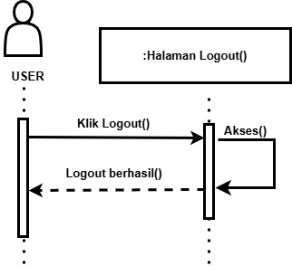*Sequence Diagram Logout***

Gambar 4.16

*Sequence Diagram Logout*

Sumber: Dokumen Pribadi, 2025

Gambar 4.15 sequence diagram *logout* menjelaskan bahwa admin sebagai user dapat dapat menutup aplikasi jika sudah tidak digunakan atau keluar dari aplikasi.

1. **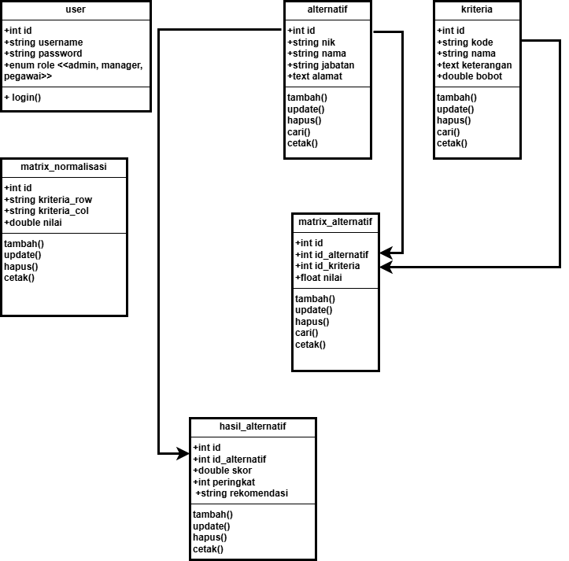*Class Diagram* Sistem Pendukung Keputusan**

Gambar 4.17

*Class Diagram* Sistem Penunjang Keputusan

Sumber: Dokumen Pribadi, 2025

Gambar 4.16 menjelaskan bahwa class diagram pada sistem pendukung keputusan pemilihan karyawan berprestasi menggambarkan struktur sistem yang terdiri dari enam kelas utama, yaitu alternatif, kriteria, matrix_alternatif, matrix_normalisasi, hasil_alternatif, dan users. Setiap kelas merepresentasikan entitas penting dalam proses seleksi berbasis metode AHP, dengan atribut dan fungsi yang saling mendukung, seperti proses input data, perhitungan bobot, dan penentuan rekomendasi. Relasi antar kelas menunjukkan keterhubungan logis antar komponen sistem, seperti keterkaitan antara kandidat karyawan dengan nilai evaluasi dan kriteria penilaian. Diagram ini membantu merancang sistem yang terorganisir, modular, dan mudah dikembangkan lebih lanjut.

1. 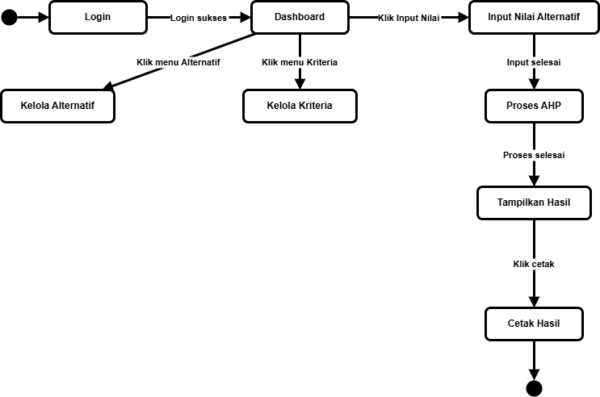**State Machine Diagram Login User**

Gambar 4.18

*State Machine Diagram Login User*

Sumber: Dokumen Pribadi, 2025

Gambar 4.17 dapat kita lihat bahwa state machine diagram menggambarkan alur transisi status sistem dalam proses pemilihan karyawan berprestasi, dimulai dari kondisi awal pengguna yang masuk ke sistem melalui proses login. Setelah berhasil masuk, pengguna dapat melakukan serangkaian aksi seperti menambahkan data karyawan (alternatif), kriteria penilaian, serta nilai perbandingan. Selanjutnya, sistem akan memproses data ke dalam tahapan perhitungan bobot, normalisasi, hingga menghasilkan skor dan peringkat. Diagram ini memvisualisasikan perubahan status sistem berdasarkan aksi pengguna, yang mencerminkan siklus sistem dari input hingga pengambilan keputusan, serta mendukung pemahaman terhadap dinamika kerja sistem secara menyeluruh dan terstruktur.

1. **Component Diagram**
   1. 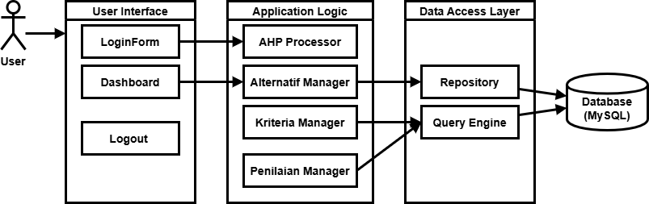Componen diagram sistem pendukung keputusan pemilihan karyawan berprestasi

Gambar 4.19

*Componen Diagram*

Sumber: Dokumen Pribadi, 2025

Diagram komponen pada sistem pendukung keputusan pemilihan karyawan berprestasi menggambarkan struktur logis dari sistem yang terbagi ke dalam beberapa modul utama, yaitu antarmuka pengguna, logika aplikasi, lapisan akses data, dan penyimpanan basis data. Antarmuka pengguna berperan sebagai pintu masuk interaksi pengguna terhadap sistem, seperti melakukan login, mengelola data, dan melihat hasil perhitungan. Logika aplikasi menangani proses inti seperti pengolahan data alternatif, kriteria, serta kalkulasi metode AHP. Seluruh proses ini didukung oleh lapisan akses data yang menjembatani komunikasi antara logika aplikasi dengan basis data, di mana data disimpan dan diambil dari tabel-tabel seperti alternatif, kriteria, hasil perhitungan, dan pengguna. Struktur ini memudahkan pengelolaan sistem secara modular, memperjelas tanggung jawab masing-masing komponen, serta meningkatkan efisiensi pengembangan dan pemeliharaan aplikasi.

1. **Rancangan Layar**

Rancangan layar pada sistem pendukung keputusan pemilihan karyawan berprestasi dibuat untuk mempermudah pengguna dalam mengoperasikan sistem. Tampilan antarmuka dirancang secara sederhana dan terstruktur, sehingga pengguna dapat dengan mudah memahami alur penggunaan. Sistem ini terdiri dari beberapa tampilan utama, yaitu halaman login, dashboard, halaman pengelolaan data alternatif, kriteria, nilai, serta hasil perhitungan. Setiap halaman dilengkapi dengan elemen-elemen yang mendukung proses input, pengeditan, pencarian, dan pencetakan data. Penempatan menu dan tombol disusun secara sistematis agar meminimalkan kesalahan pengguna dan mempercepat proses kerja. Dengan rancangan layar ini, diharapkan sistem dapat digunakan secara efektif dan efisien oleh seluruh pengguna sesuai dengan peran masing-masing.

* 1. **Login**

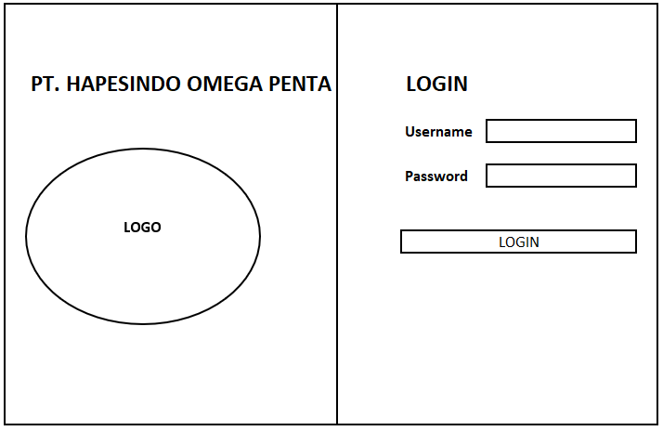Rancangan layar login berfungsi sebagai gerbang awal untuk mengakses sistem pendukung keputusan pemilihan karyawan berprestasi. Pada tampilan ini, pengguna diminta untuk memasukkan username dan password yang telah terdaftar. Fitur login ini dirancang dengan antarmuka yang sederhana dan mudah dipahami, sehingga memudahkan pengguna dari berbagai peran, seperti admin, manager, maupun pegawai, dalam mengakses sistem sesuai hak akses masing-masing.

Gambar 4.20

Rancangan Layar Login

Sumber: Dokumen Pribadi, 2025

* 1. **Dashboard**

Rancangan layar dashboard merupakan tampilan utama yang ditampilkan setelah pengguna berhasil login ke dalam sistem. Pada layar ini, pengguna dapat melihat ringkasan informasi penting seperti jumlah karyawan, jumlah kriteria, hasil penilaian, serta peringkat karyawan berprestasi. Dashboard dirancang secara informatif dan interaktif untuk memudahkan pengguna dalam memantau dan mengelola data secara efisien. Selain itu, tampilan tampilan juga dapat dikembangkan secara visual seperti menambah grafik atau tabel untuk memperjelas penyajian data dan membantu pengambilan keputusan yang lebih cepat dan tepat.

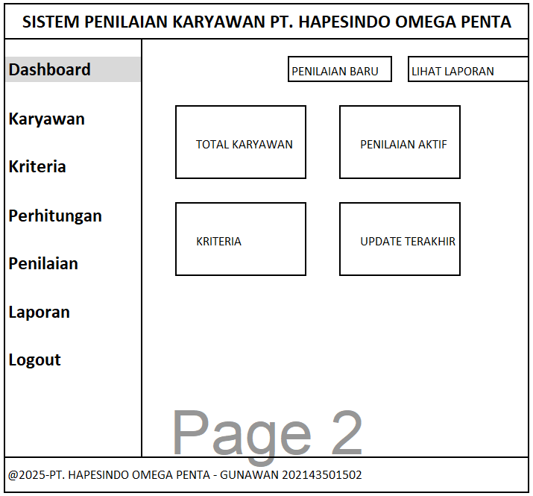

Gambar 4.21

Rancangan Layar Dashboard

Sumber: Dokumen Pribadi, 2025

* 1. **Kriteria**

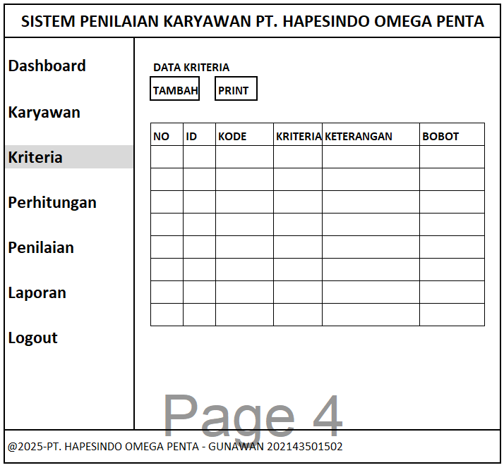Rancangan layar kriteria digunakan untuk mengelola data kriteria yang menjadi dasar dalam proses penilaian karyawan berprestasi. Melalui tampilan ini, pengguna dapat menambahkan, mengubah, menghapus, serta melihat daftar kriteria beserta bobot dan keterangannya. Setiap kriteria memiliki peran penting dalam menentukan hasil akhir perhitungan metode AHP, sehingga tampilan ini dirancang agar mudah dipahami dan dioperasikan. Antarmuka yang disusun secara sistematis bertujuan untuk memastikan konsistensi data serta mendukung akurasi dalam proses evaluasi.

Gambar 4.22

Rancangan Layar Kriteria

Sumber: Dokumen Pribadi, 2025

* 1. **Alternatif/ karyawan**

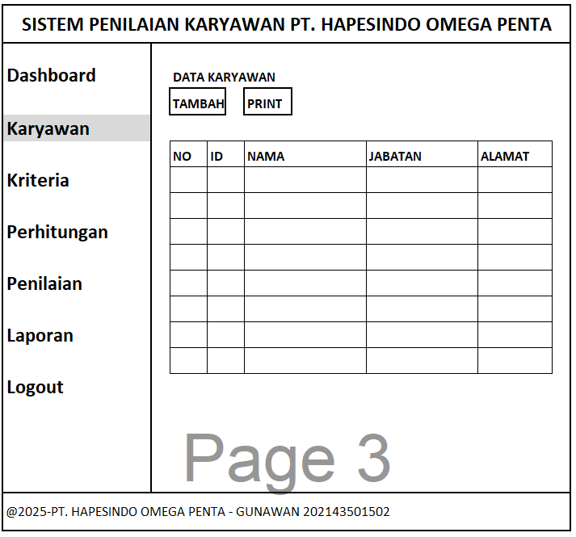Tampilan alternatif atau karyawan dirancang untuk menampilkan data individu yang menjadi objek penilaian dalam sistem pendukung keputusan. Pada halaman ini, pengguna dapat melihat, menambahkan, mengubah, atau menghapus data karyawan yang meliputi informasi seperti NIK, nama, jabatan, dan alamat. Fitur pencarian juga disediakan untuk memudahkan proses pencarian data secara cepat dan efisien. Tampilan ini menjadi komponen penting dalam proses penilaian karena setiap entri mewakili alternatif yang akan dievaluasi berdasarkan kriteria yang telah ditentukan.

Gambar 4.23

Rancangan Layar Alternatif / Karyawan

Sumber: Dokumen Pribadi, 2025

* 1. **Perhitungan**

Halaman perhitungan *analytic hierarchy process* (AHP) dirancang untuk menampilkan tahapan evaluasi alternatif/ karyawan berdasarkan kriteria yang telah ditentukan. Pada tahap awal, sistem menyajikan *form* kosong *matrix alternatif* yang harus disi dengan nilai-nilai penilaian setiap karyawan terhadap masing-masing kriteria. Sedangkan m*atrix normalisasi* digunakan untuk membandingkan tingkat kepentingan antar kriteria secara relatif, sehingga menghasilkan nilai yang dapat digunakan untuk penghitungan bobot.

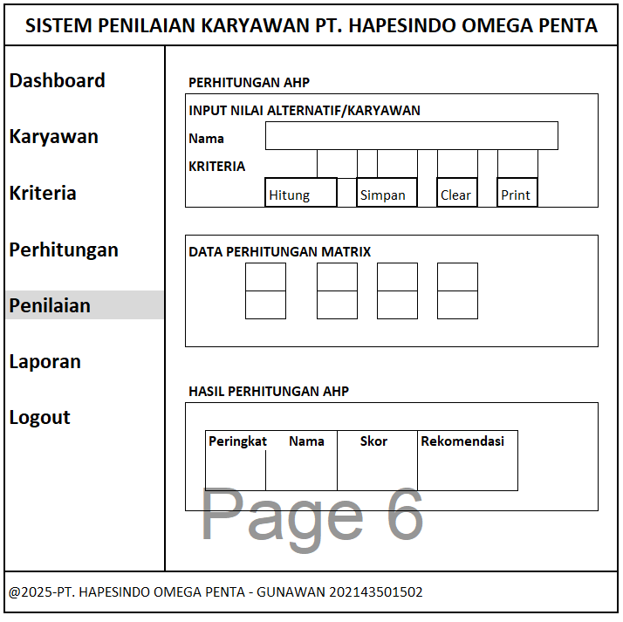

Gambar 4.24

Rancangan Layar Perhitungan AHP

Sumber: Dokumen Pribadi, 2025

* 1. **Penilaian**

Tampilan penilaian karyawan berfungsi untuk menampilkan form penilaian karyawan berdasarkan kriteria yang telah tentukan kemudian menampilkan hasil evaluasi setiap karyawan berdasarkan masing-masing kriteria. Pada halaman ini, sistem menyajikan data penilaian dalam bentuk tabel yang berisi nilai dari masing-masing kriteria terhadap setiap karyawan. Nilai tersebut dapat dimasukkan secara manual oleh pengguna sesuai dengan hasil observasi atau wawancara.

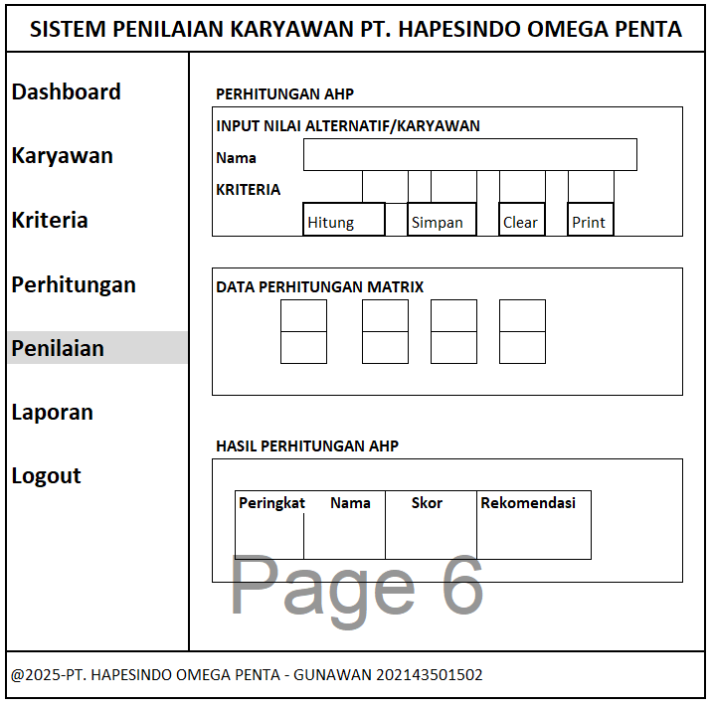

Gambar 4.25

Rancangan Layar Login

Sumber: Dokumen Pribadi, 2025

* 1. **Laporan**

Halaman laporan menampilkan hasil akhir penilaian karyawan secara ringkas dan informatif, meliputi nama, skor, peringkat, dan status rekomendasi. Fitur ini memudahkan manajemen dalam melihat rekap data evaluasi serta menyediakan opsi cetak untuk dokumentasi dan pengambilan keputusan.

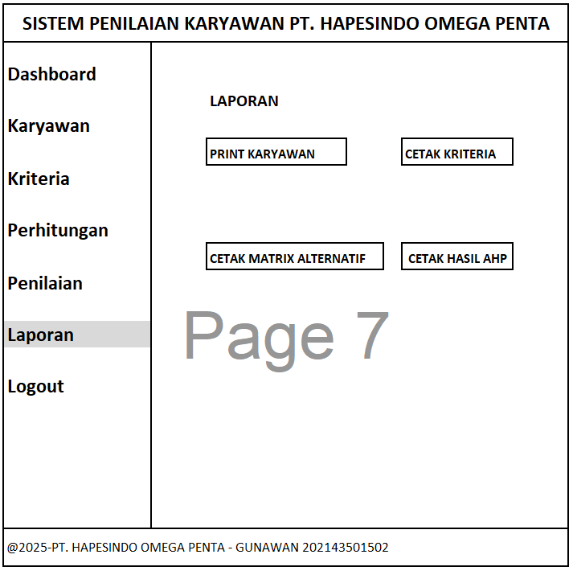

Gambar 4.26

Rancangan Layar Laporan

Sumber: Dokumen Pribadi, 2025

* 1. **Logout**

Halaman logout berfungsi untuk mengakhiri penggunaan sistem secara aman. Setelah pengguna memilih logout, sistem akan menutup aplikasi untuk memastikan keamanan akses dan menjaga kerahasiaan informasi pengguna.

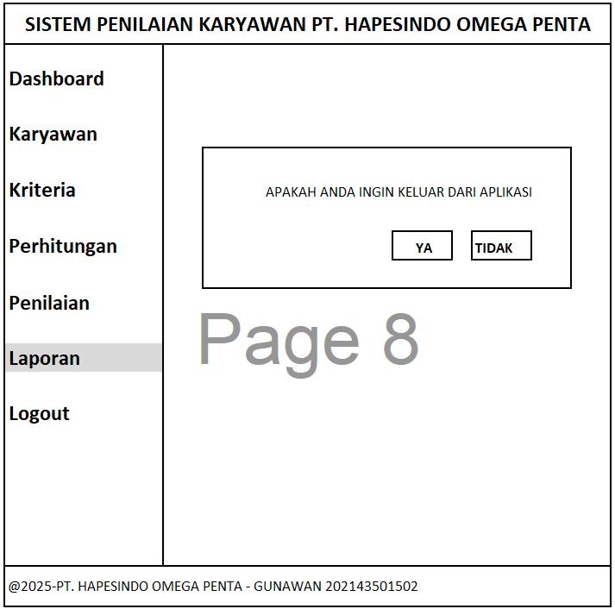

Gambar 4.27

Rancangan Layar Log out

Sumber: Dokumen Pribadi, 2025

1. **Tampilan Layar**

Tampilan layar pada aplikasi ini dirancang secara sederhana dan terstruktur agar memudahkan pengguna dalam melakukan navigasi dan pengolahan data. Setiap menu diatur sesuai fungsi utamanya, seperti tampilan login untuk otentikasi pengguna, dashboard sebagai pusat kontrol, serta menu kriteria, alternatif, dan perhitungan yang mendukung proses seleksi karyawan. Desain antarmuka difokuskan pada kemudahan akses, konsistensi tampilan, dan efisiensi dalam penggunaan, sehingga pengguna dapat berinteraksi dengan sistem secara optimal dan intuitif.

* 1. Login

s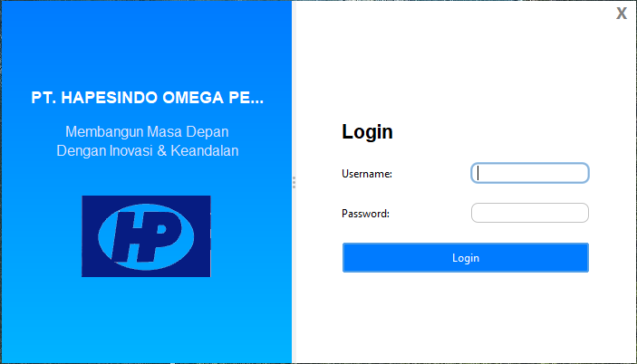

Gambar 4.28

Tampilan Layar Login

Sumber: Dokumen Pribadi, 2025

* 1. Dashboard

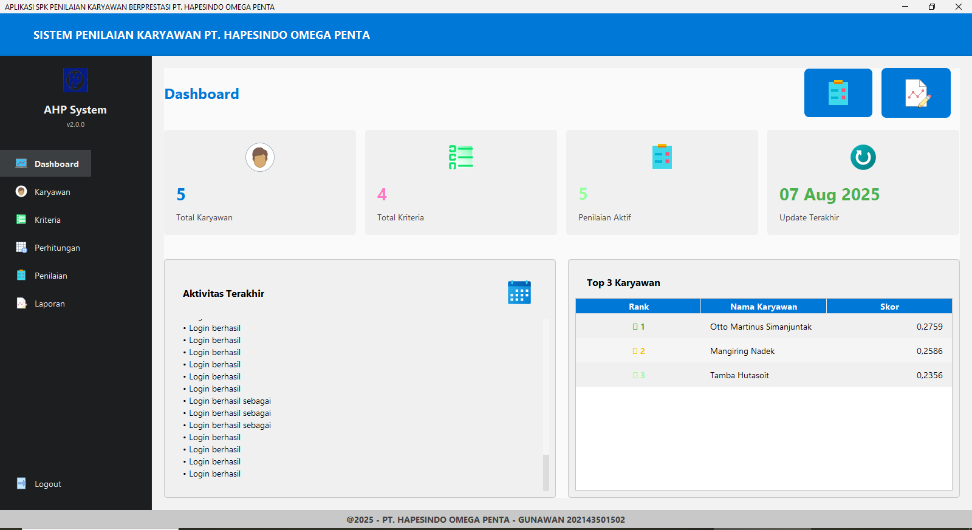

Gambar 4.29

Tampilan Layar Dashboard

Sumber: Dokumen Pribadi, 2025

* 1. Kriteria

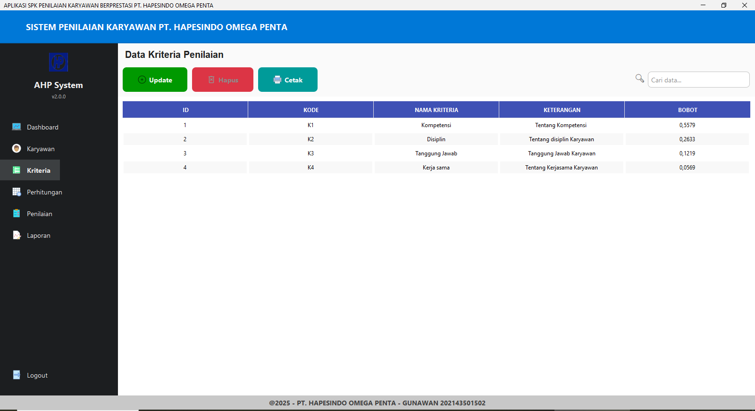

Gambar 4.30

Tampilan Layar Kriteria

Sumber: Dokumen Pribadi, 2025

* 1. Karyawan

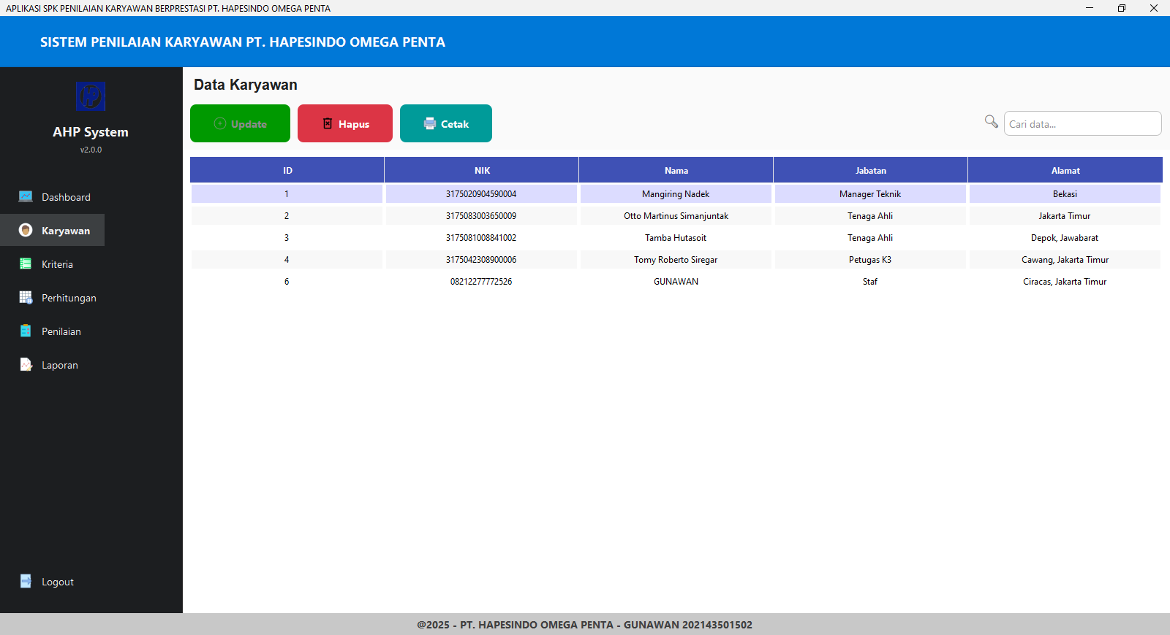

Gambar 4.31

Tampilan Layar Dashboard

Sumber: Dokumen Pribadi, 2025

* 1. Perhitungan

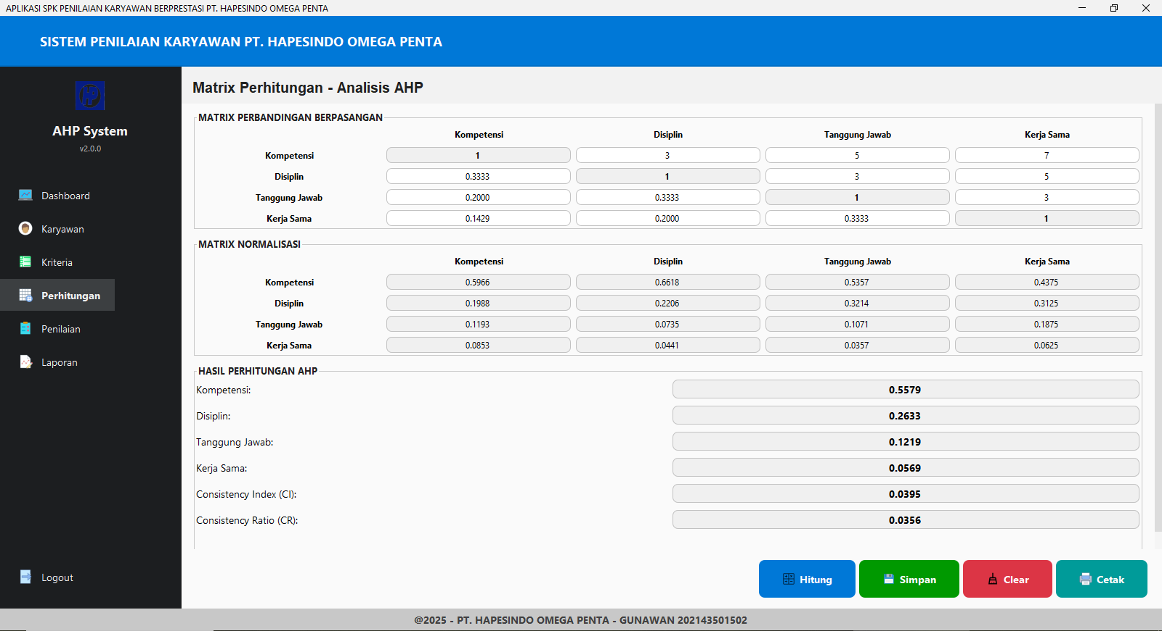

Gambar 4.32

Tampilan Layar Perhitungan AHP

Sumber: Dokumen Pribadi, 2025

* 1. Penilaian

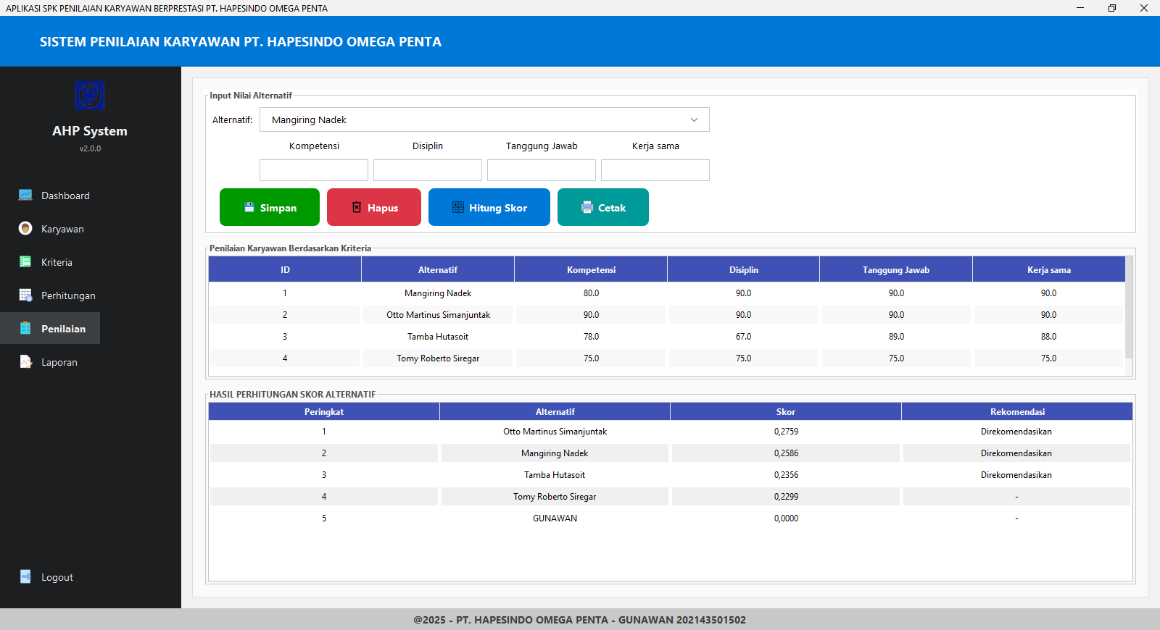

Gambar 4.33

Tampilan Layar Penilaian

Sumber: Dokumen Pribadi, 2025

* 1. Laporan

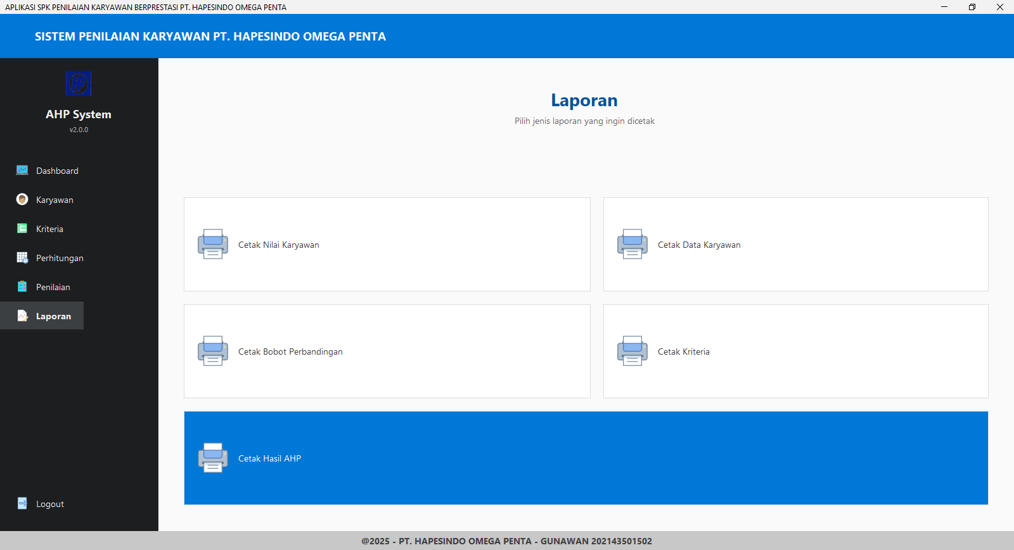

Gambar 4.34

Tampilan Layar Laporan

Sumber: Dokumen Pribadi, 2025

* 1. Logout

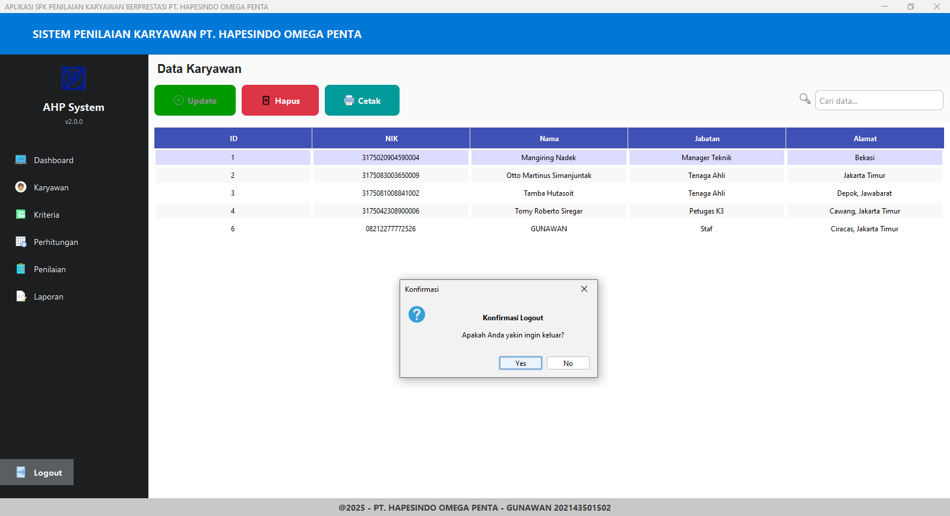

Gambar 4.35

Tampilan Layar Keluar Sistem

Sumber: Dokumen Pribadi, 2025

**BAB V**

**PENUTUP**

1. Kesimpulan

Berdasarkan hasil perancangan dan implementasi aplikasi sistem pendukung keputusan (SPK) pemilihan karyawan terbaik menggunakan metode Analytical Hierarchy Process (AHP), dapat disimpulkan bahwa aplikasi ini mampu memberikan solusi yang efektif dan objektif dalam membantu manajemen melakukan evaluasi terhadap karyawan. Penggunaan metode AHP memungkinkan pembobotan kriteria secara sistematis melalui perbandingan berpasangan, sehingga setiap keputusan yang diambil berdasarkan hasil akhir memiliki landasan logis dan matematis yang kuat.

Aplikasi ini dibangun menggunakan bahasa pemrograman Java, yang memberikan fleksibilitas tinggi dalam pengembangan antarmuka pengguna dan integrasi proses logika sistem. Sementara itu, MySQL digunakan sebagai sistem manajemen basis data karena kemampuannya dalam menangani data secara cepat, terstruktur, dan terintegrasi. Kombinasi keduanya menghasilkan aplikasi yang stabil, user-friendly, serta mendukung proses input, pengolahan, dan penyajian data secara efisien.

Dari sisi fungsionalitas, sistem mampu menangani berbagai fitur penting seperti manajemen data karyawan (alternatif), pengelolaan kriteria dan nilai bobot, perhitungan nilai matriks penilaian dan normalisasi, serta penentuan hasil akhir berupa peringkat dan rekomendasi. Fitur laporan juga memungkinkan pengguna mencetak hasil evaluasi sebagai bahan dokumentasi dan pertimbangan keputusan manajerial.

Secara keseluruhan, sistem ini telah berhasil memenuhi kebutuhan pengguna dalam melakukan pemilihan karyawan terbaik secara tepat dan transparan. Dengan adanya aplikasi ini, proses pengambilan keputusan tidak lagi bergantung pada penilaian subjektif semata, melainkan berdasarkan data dan perhitungan yang terukur. Hal ini diharapkan dapat meningkatkan kualitas dan akuntabilitas dalam proses penilaian kinerja karyawan di lingkungan organisasi atau perusahaan.

1. **Saran**

Berdasarkan hasil penelitian dan implementasi sistem pendukung keputusan dalam pemilihan karyawan terbaik menggunakan metode AHP, terdapat beberapa hal yang dapat dijadikan masukan untuk pengembangan sistem di masa mendatang. Saran ini ditujukan bagi perusahaan terkait, pengembang sistem, dunia usaha, serta pihak akademik, dengan harapan sistem yang telah dibangun dapat memberikan manfaat yang lebih luas dan berkelanjutan.

1. **Untuk PT Hapesindo Omega Penta**

Disarankan agar sistem pendukung keputusan ini diimplementasikan secara menyeluruh dalam proses pemilihan karyawan berprestasi, guna meningkatkan objektivitas dan transparansi penilaian. Selain itu, pelatihan penggunaan sistem kepada staf penilai juga penting dilakukan agar proses evaluasi dapat berjalan lebih optimal dan sesuai prosedur.

1. **Untuk Pengembang Aplikasi**

Pengembang disarankan untuk terus melakukan pemeliharaan dan pengembangan fitur, seperti integrasi sistem dengan data kehadiran dan performa kerja secara otomatis. Penambahan fitur pelaporan grafik dan notifikasi juga akan meningkatkan kenyamanan pengguna dalam memantau hasil penilaian.

1. **Untuk Dunia Usaha dan Industri**

Penerapan teknologi pendukung keputusan seperti ini dapat menjadi solusi praktis dalam meningkatkan efisiensi manajemen SDM. Oleh karena itu, perusahaan lain juga dianjurkan untuk menerapkan pendekatan serupa guna memperkuat proses penilaian karyawan secara adil, terstruktur, dan berbasis data.

1. **Untuk Dunia Akademik**

Penelitian ini dapat menjadi referensi bagi pengembangan aplikasi serupa di bidang lain, serta sebagai studi kasus penerapan metode AHP dalam dunia nyata. Mahasiswa dan peneliti di bidang sistem informasi dan manajemen sumber daya manusia dapat mengembangkan lebih lanjut melalui metode pembanding atau integrasi teknologi lain seperti machine learning.

**DAFTAR RIWAYAT HIDUP**

Penulis bernama lengkap Gunawan, lahir pada tanggal 9 Maret 1982 di Desa Bangkelang, Mandailing Natal, Sumatera Utara. Pendidikan formal penulis dimulai dari jenjang Sekolah Dasar, yang diselesaikan pada tahun 1995, dilanjutkan dengan Sekolah Menengah Pertama yang diselesaikan pada tahun 1998, dan kemudian Sekolah Menengah Atas yang ditamatkan pada tahun 2001. Setelah menyelesaikan pendidikan menengah atas, penulis juga pernah mengikuti jalur pendidikan vokasi dalam bidang Informatika Komputer dan berhasil menyelesaikannya pada tahun 2002.

Pada pertengahan tahun 2022, penulis memutuskan untuk melanjutkan studi formal ke jenjang sarjana di Universitas Indraprasta PGRI (UNINDRA), Program Studi Teknik Informatika Komputer, sebagai bagian dari upaya untuk meningkatkan kapasitas dan kompetensi di bidang teknologi informasi. Selama proses perkuliahan, penulis tetap aktif bekerja sebagai karyawan di PT. Hapesindo Omega Penta, Jakarta, dan mampu membagi waktu antara tanggung jawab profesional dan akademik dengan baik.

Sebagai anak keenam dari dua belas bersaudara, penulis telah terbiasa hidup dalam lingkungan keluarga besar yang menanamkan nilai-nilai tanggung jawab, kerja keras, dan kemandirian. Pengalaman hidup tersebut menjadi modal penting dalam menjalani pendidikan di usia yang sudah tidak muda lagi. Proses menempuh pendidikan tinggi sambil bekerja tentu bukan hal yang mudah, namun penulis melihatnya sebagai sebuah tantangan yang harus dilalui dengan tekad dan semangat pantang menyerah.

Penulis percaya bahwa pendidikan adalah salah satu kunci penting dalam membentuk masa depan yang lebih baik. Melalui pengalaman belajar di jenjang perguruan tinggi, penulis tidak hanya memperoleh pengetahuan teknis di bidang informatika, tetapi juga mengembangkan pola pikir kritis, kemampuan analisis, serta sikap profesional dalam menyelesaikan permasalahan.

Penulis berharap bahwa ilmu yang diperoleh selama masa studi ini dapat bermanfaat, tidak hanya bagi diri sendiri, tetapi juga bagi masyarakat dan dunia kerja. Penulis juga berkeinginan untuk terus mengembangkan diri, baik melalui pendidikan formal lanjutan, pelatihan profesional, maupun kontribusi nyata di bidang teknologi informasi dan komunikasi.

**DAFTAR PUSTAKA**

Achmad Yusron Arif. (2019). Pengertian MySQL, Kelebihan Dan Kekurangan. *2019*, *x*(45).

Anggraini, Y., Pasha, D., Damayanti, D., & Setiawan, A. (2020). SISTEM INFORMASI PENJUALAN SEPEDA BERBASIS WEB MENGGUNAKAN FRAMEWORK CODEIGNITER. *Jurnal Teknologi Dan Sistem Informasi*, *1*(2). https://doi.org/10.33365/jtsi.v1i2.236

Astria, G. I., Merila, H., Wahyudi, E., & ... (2022). Pelatihan Dasar Bahasa Pemrograman Java Berbasis Gui Di Smk Infokom Bogor. *JATIMIKA: Jurnal …*, *3*.

Bharathan, R. (2015). Apache Maven Cookbook. *Syntax*.

Fatullah, R., Hasanah, H., & Rizky, D. (2022). Sistem Pendukung Keputusan Pemilihan Jurusan Kuliah dengan Metode Analytical Hierarchy Process (AHP) Berbasis Web pada SMAN 1 Kramatwatu. *Smart Comp: Jurnalnya Orang Pintar Komputer*, *11*(1). https://doi.org/10.30591/smartcomp.v11i1.3096

Fujimaru, T. (2018). Laragon, Alternatif XAMPP Terbaik di Windows. In *26 April 2018*.

Rosalina, V., & Harsiti. (2016). Pemodelan Decision Support System. *Jurnal ProTekInfo Vol.3 No.1 September 2016*, *3*(1).

Supriadi Apip, Rustandi Andi, Komarlina Lestari Hastuti Dwi, & Ardiani Tia Gusti. (2018). Analytical Hierarchy Process (AHP) Teknik Penentuan Strategi Daya Saing Kerajinan Bordir. In *Advanced Decision Making for HVAC Engineers* (Vol. 1).

Suryadi, A., & Harahap, E. (2017). Pemeringkatan Pegawai Berprestasi Menggunakan Metode AHP (Analytic Hierarchy Process) di PT. XYZ. *Matematika*, *16*(2). https://doi.org/10.29313/jmtm.v16i2.2698

Turban, E., Aronson, J. E., & Liang, T.-P. (2005). DECISION support systems and intelligent systems sistem pendukung keputusan dan sistem. *Andi*.

Veza, O., & Arifin, N. Y. (2020). SISTEM PENDUKUNG KEPUTUSAN CALON MAHASISWA NON AKTIF DENGAN METODE SIMPLE ADDITIVE WEIGHTING. *Jurnal Industri Kreatif (JIK)*, *3*(02). https://doi.org/10.36352/jik.v3i02.29